委托书
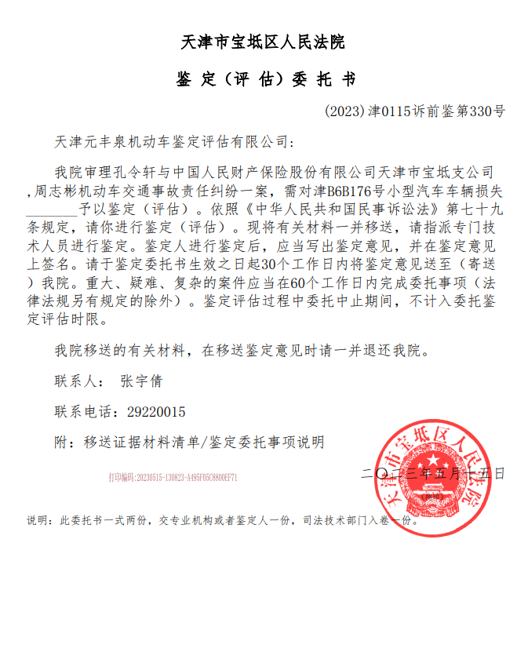
委托书1

行驶证
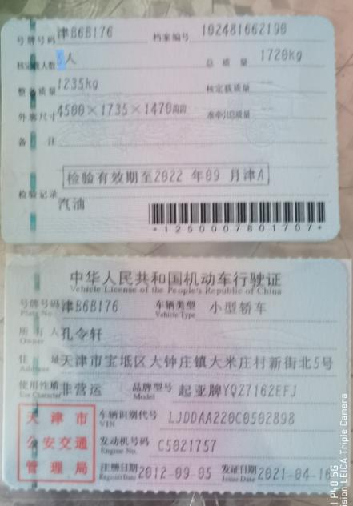
行驶证1

识别代码
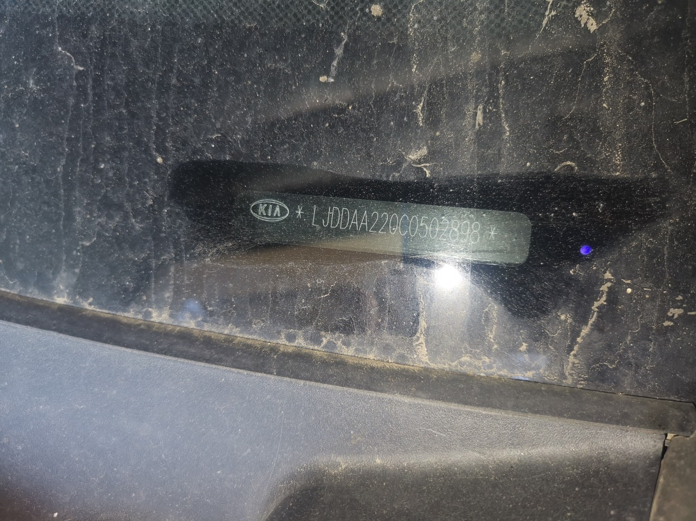
识别代码1
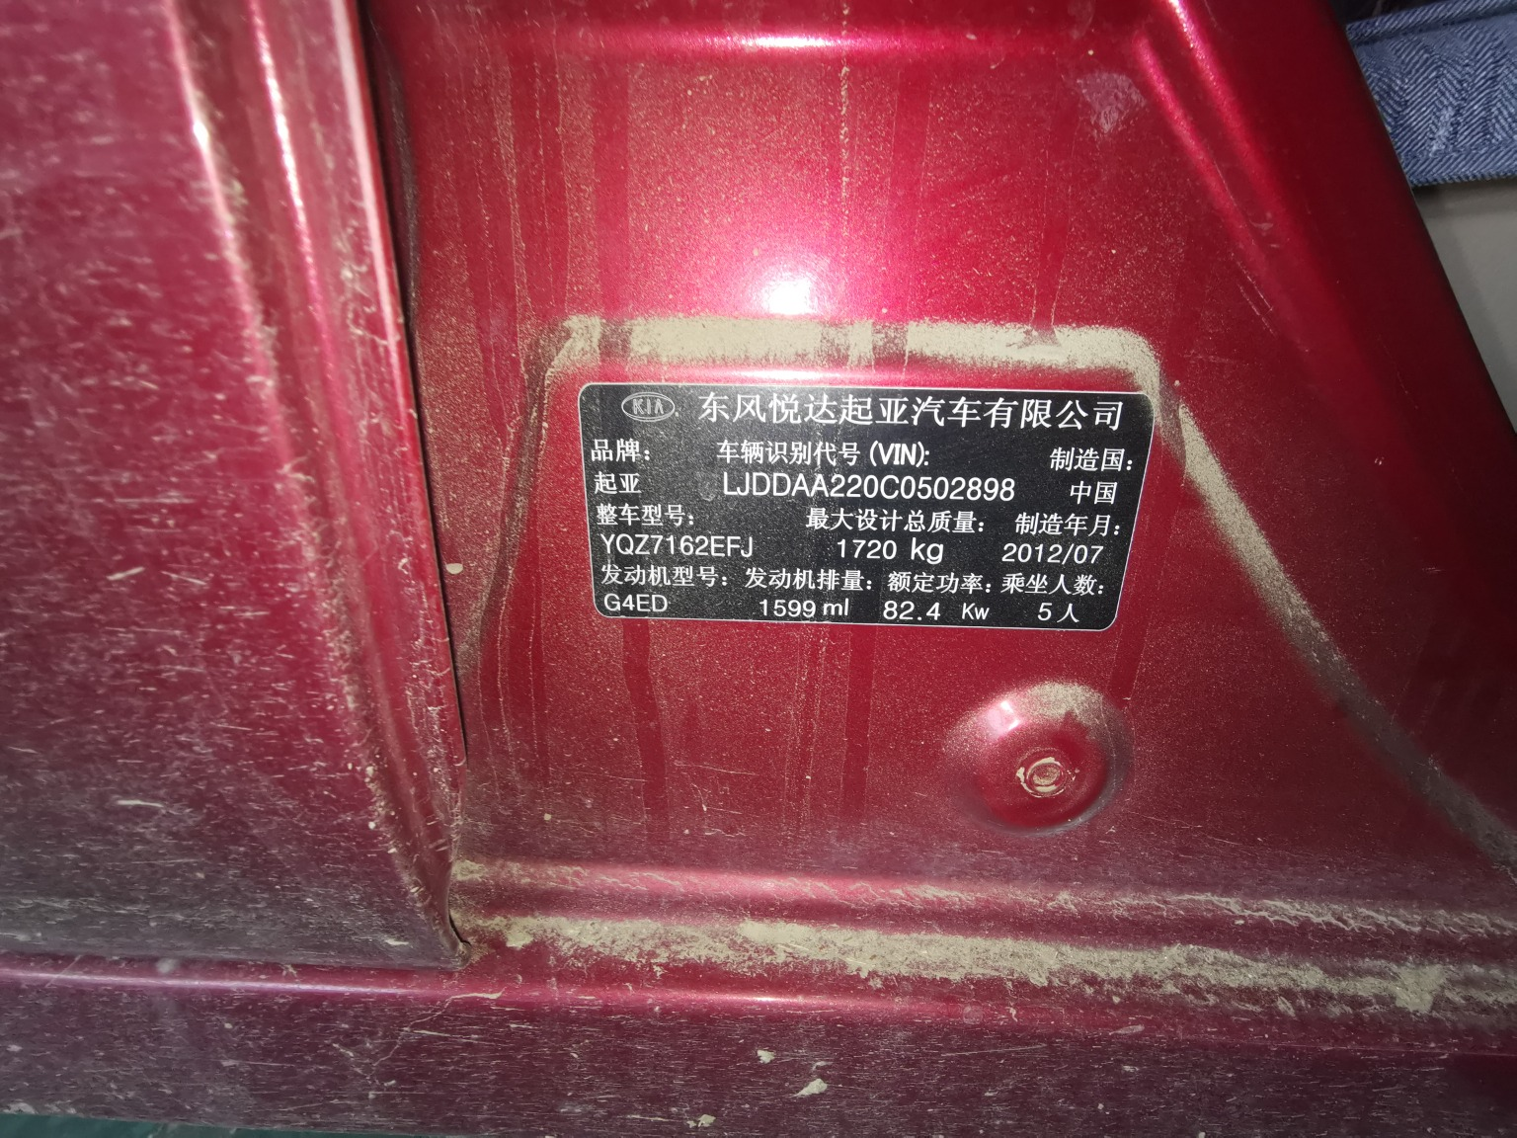
识别代码2

查勘照片（配件残值）
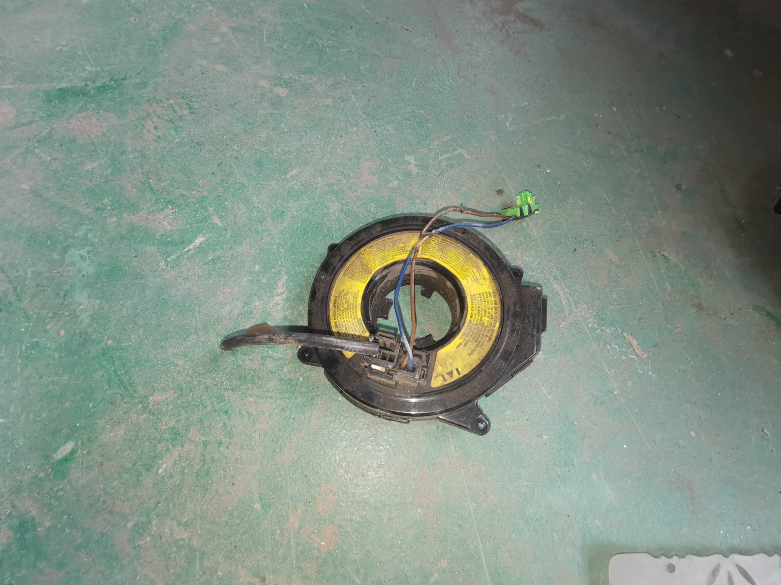 | 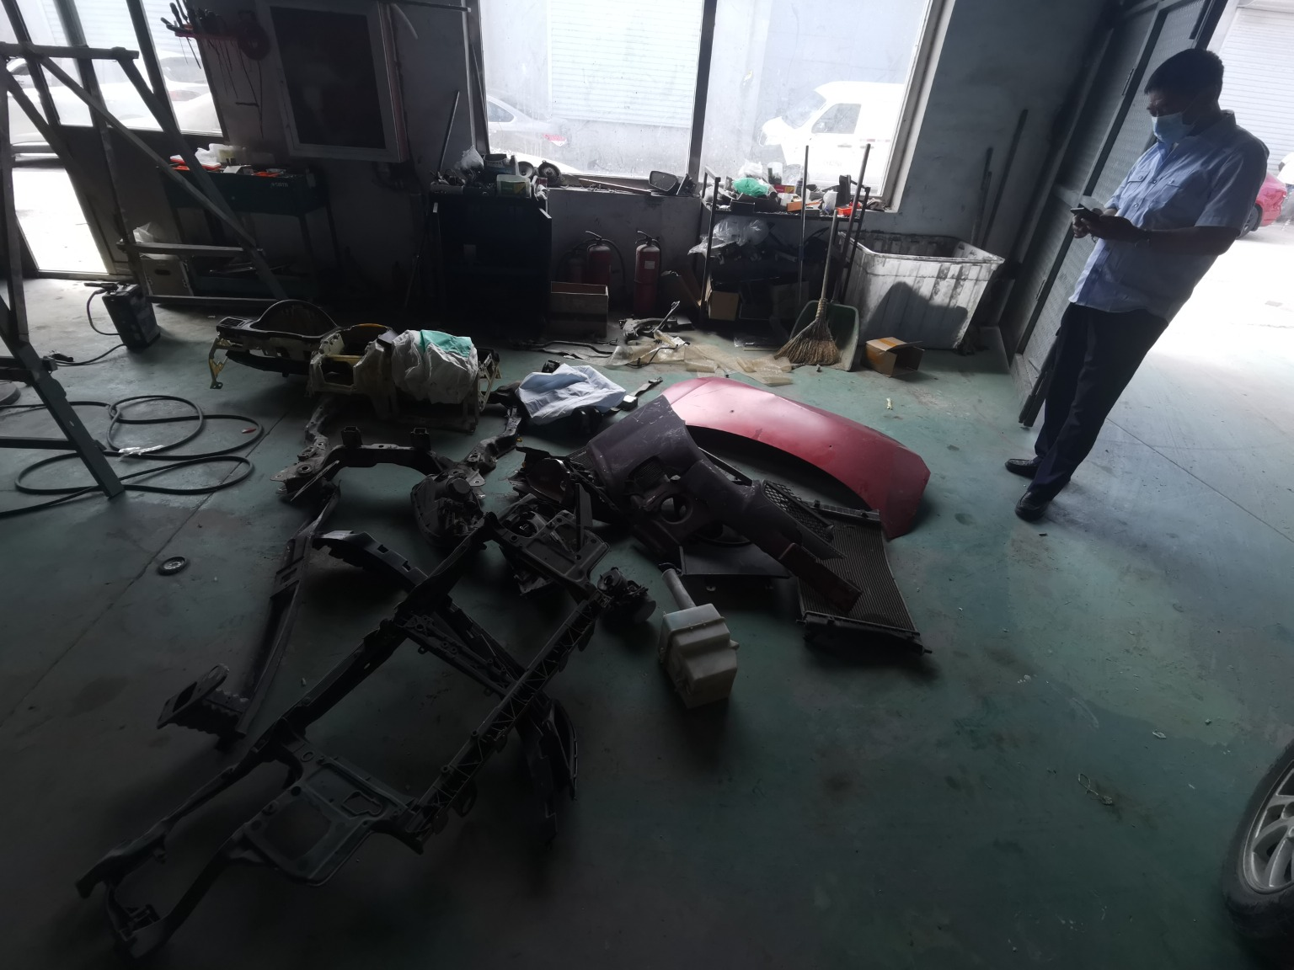
查勘照片（配件残值）1 | 查勘照片（配件残值）2
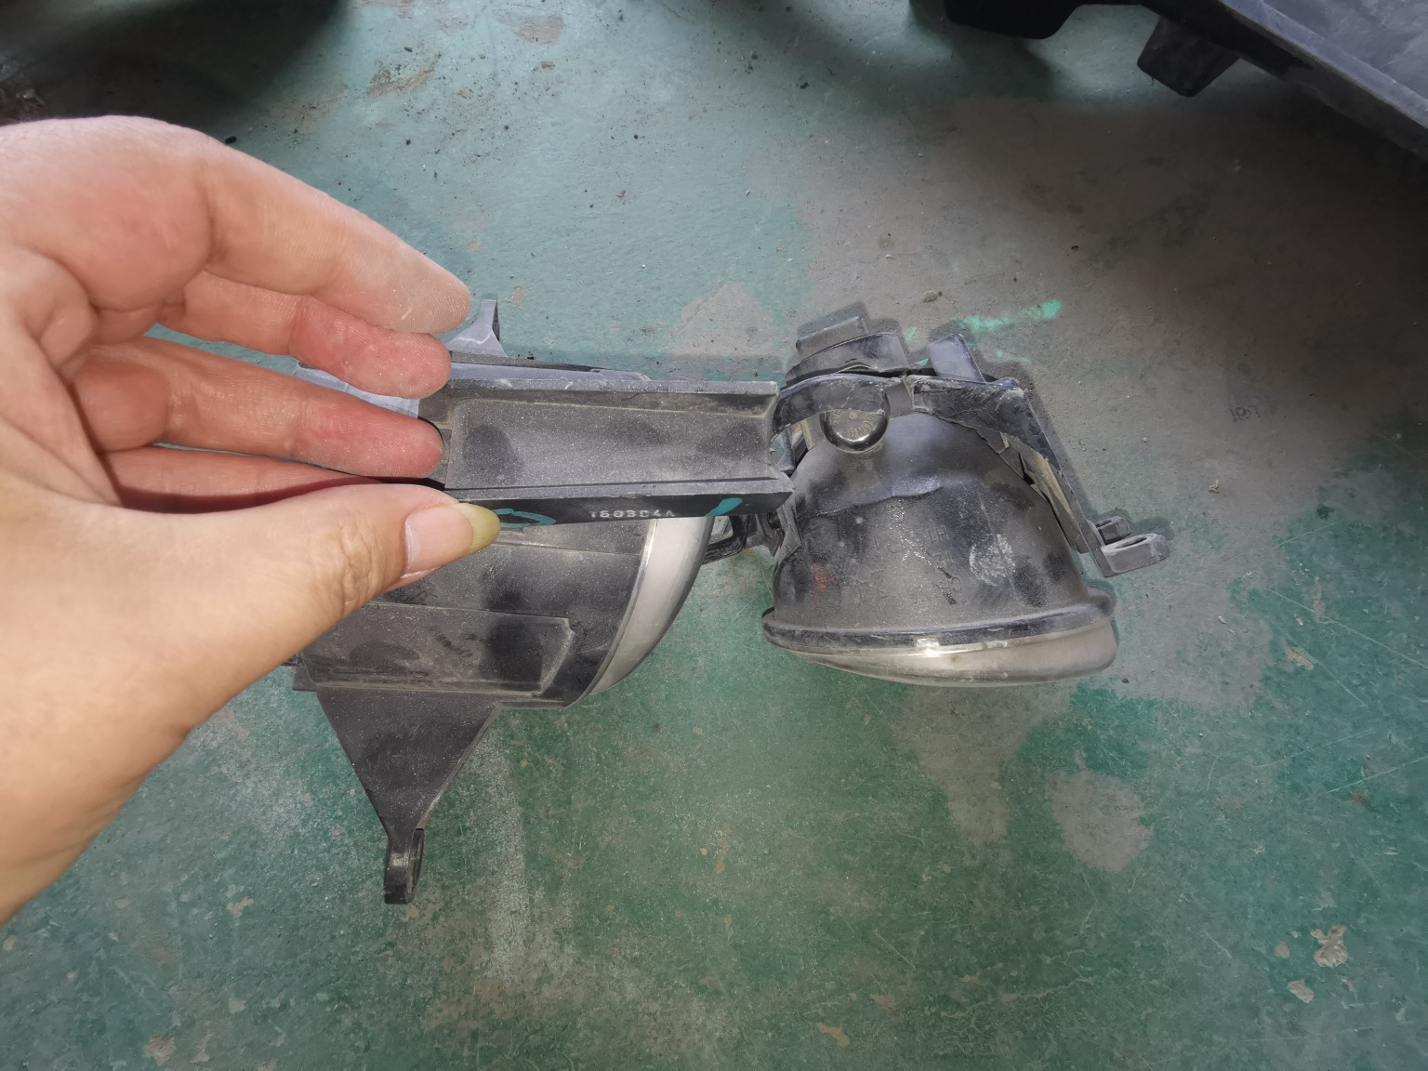 | 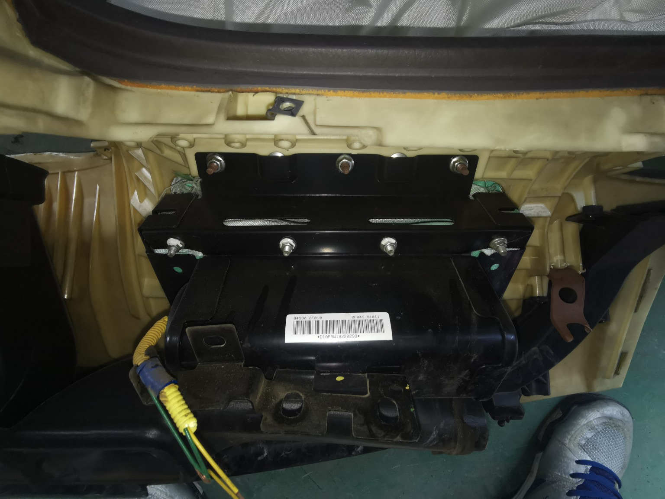
查勘照片（配件残值）3 | 查勘照片（配件残值）4
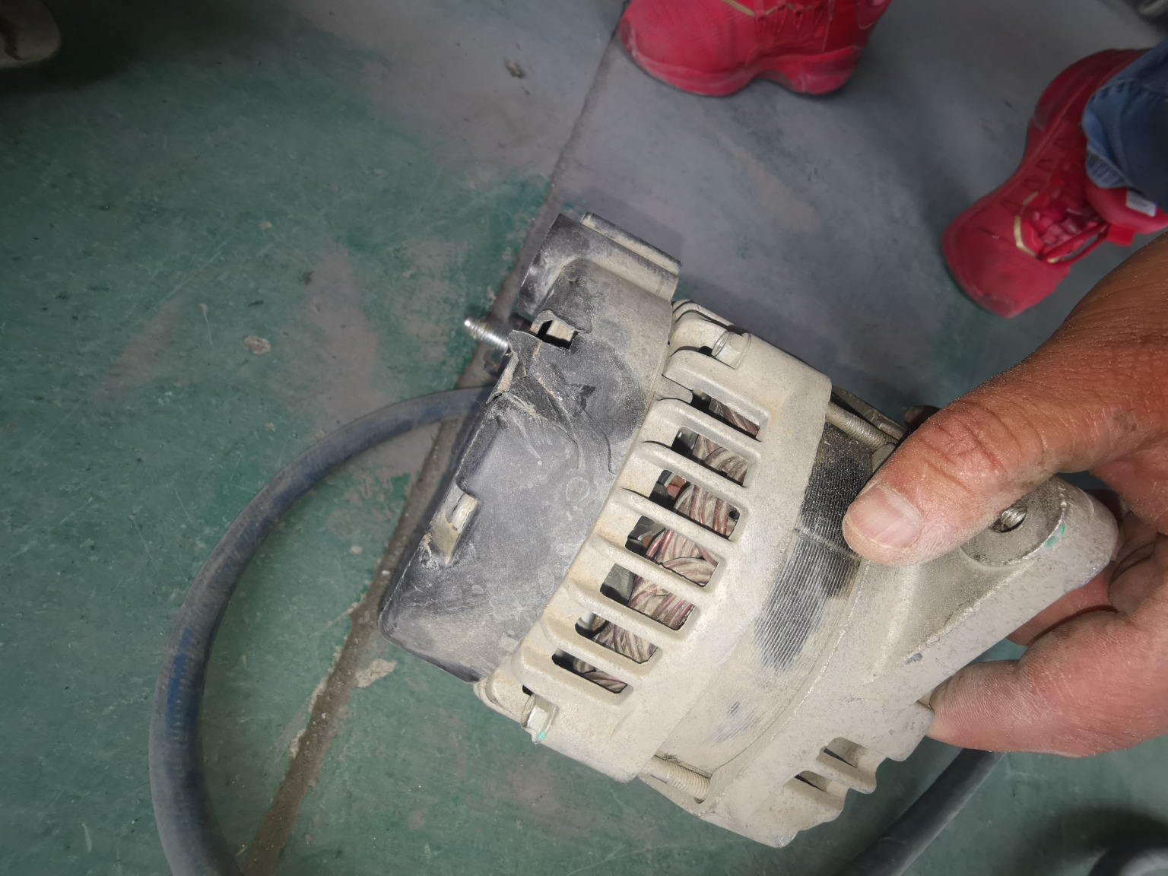 | 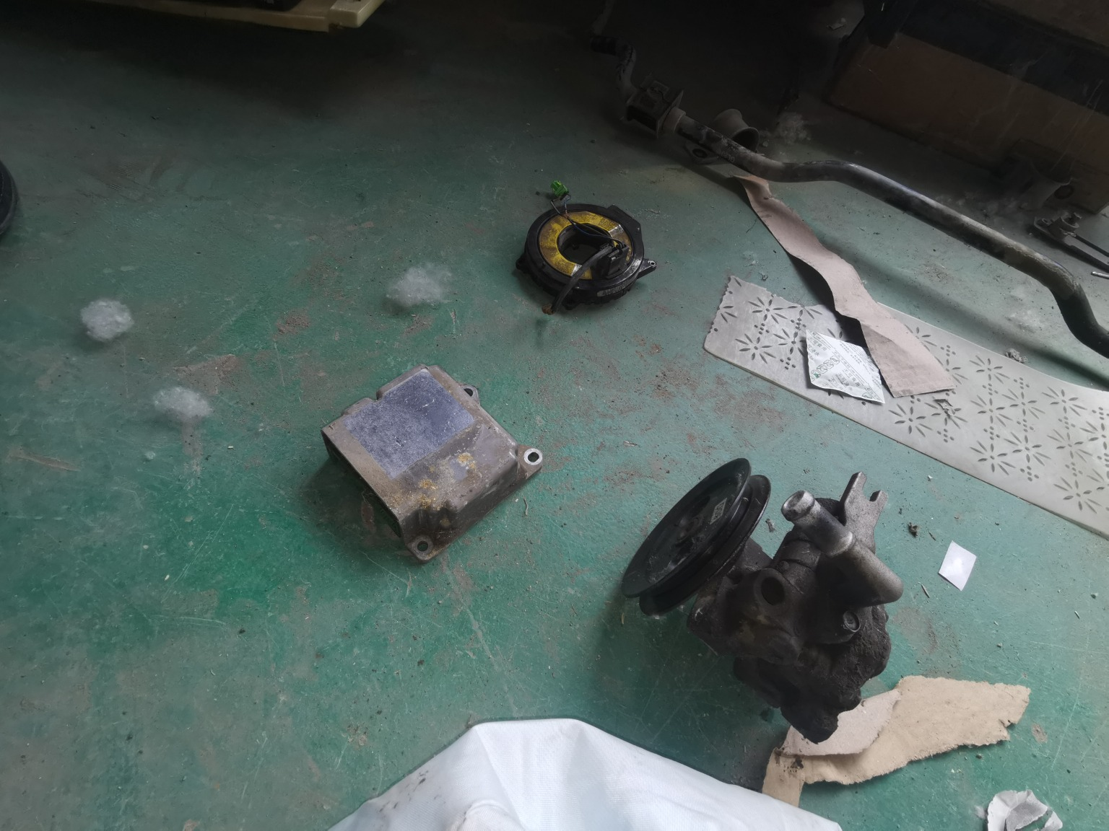
查勘照片（配件残值）5 | 查勘照片（配件残值）6
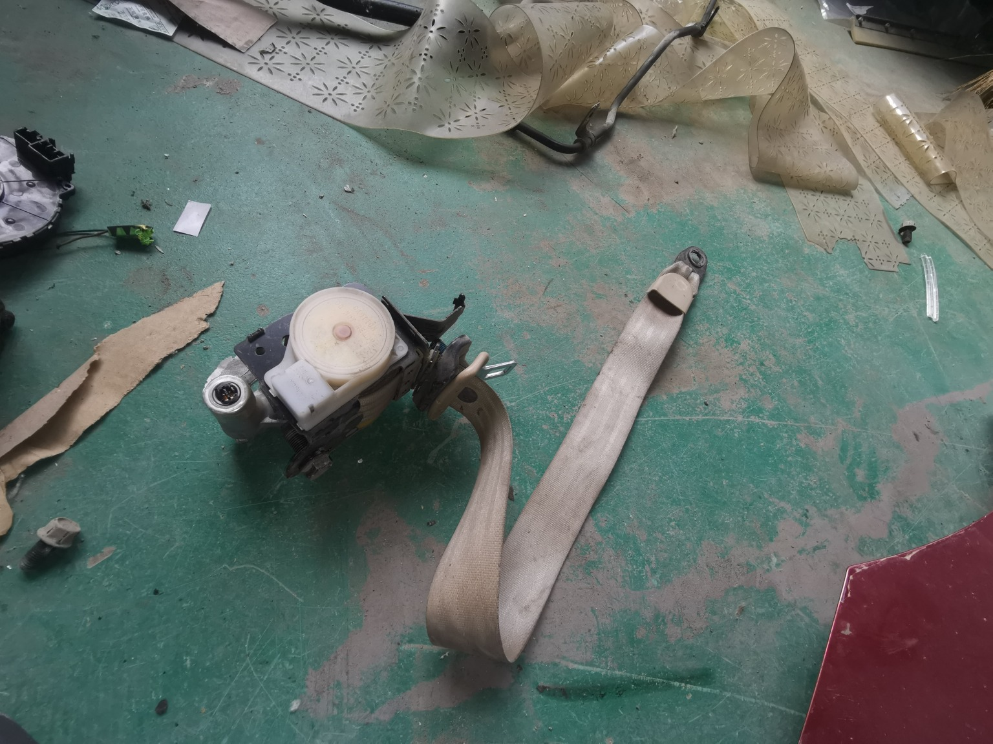 | 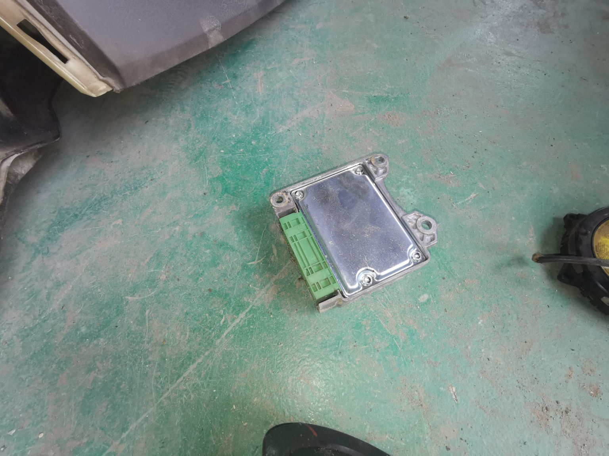
查勘照片（配件残值）7 | 查勘照片（配件残值）8

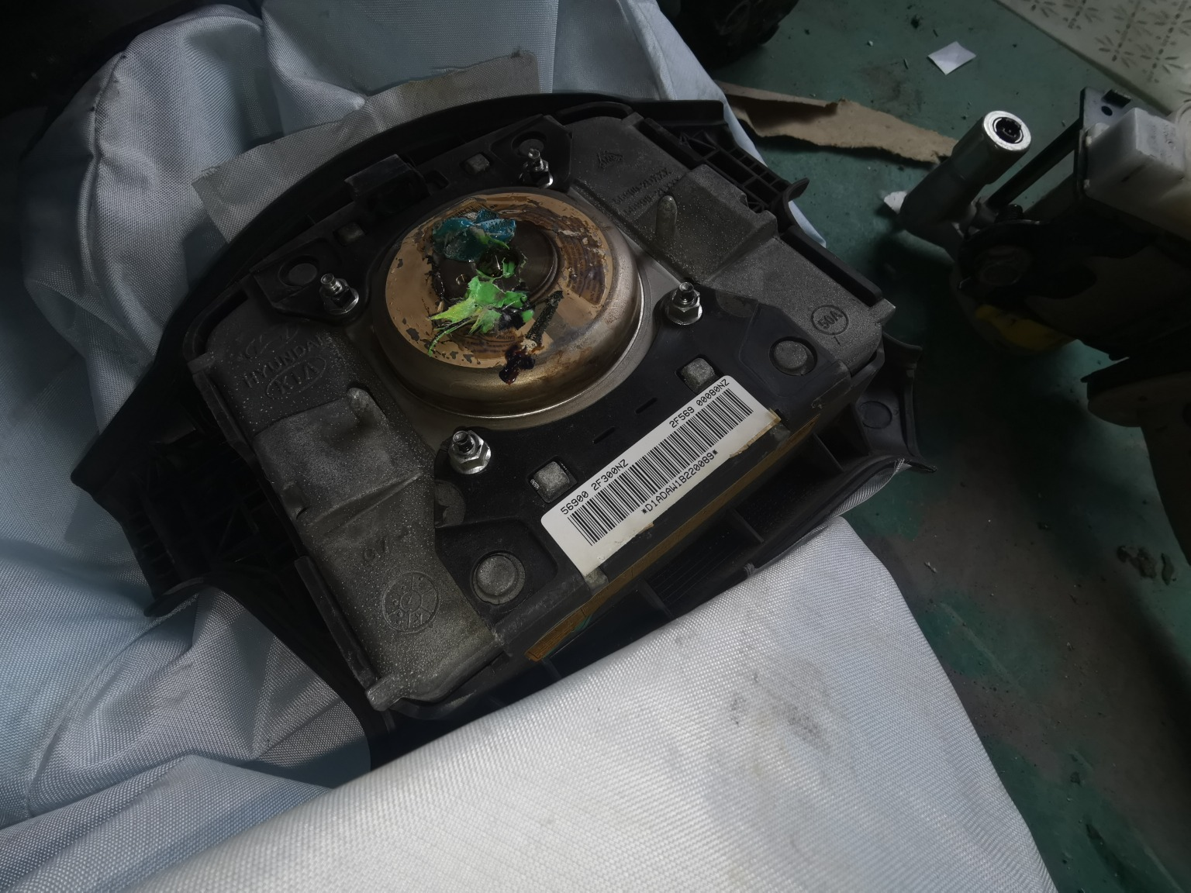 | 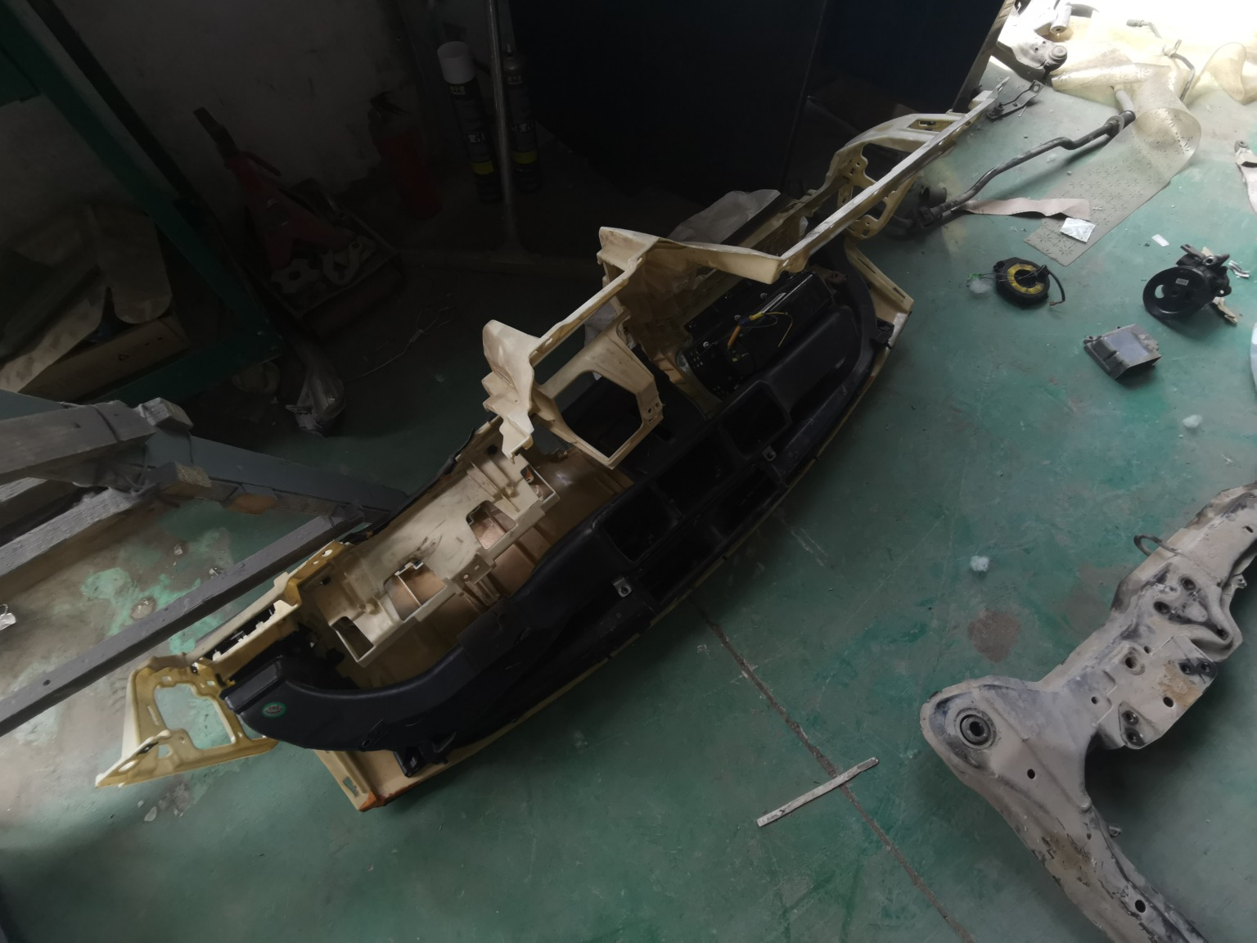
查勘照片（配件残值）9 | 查勘照片（配件残值）10
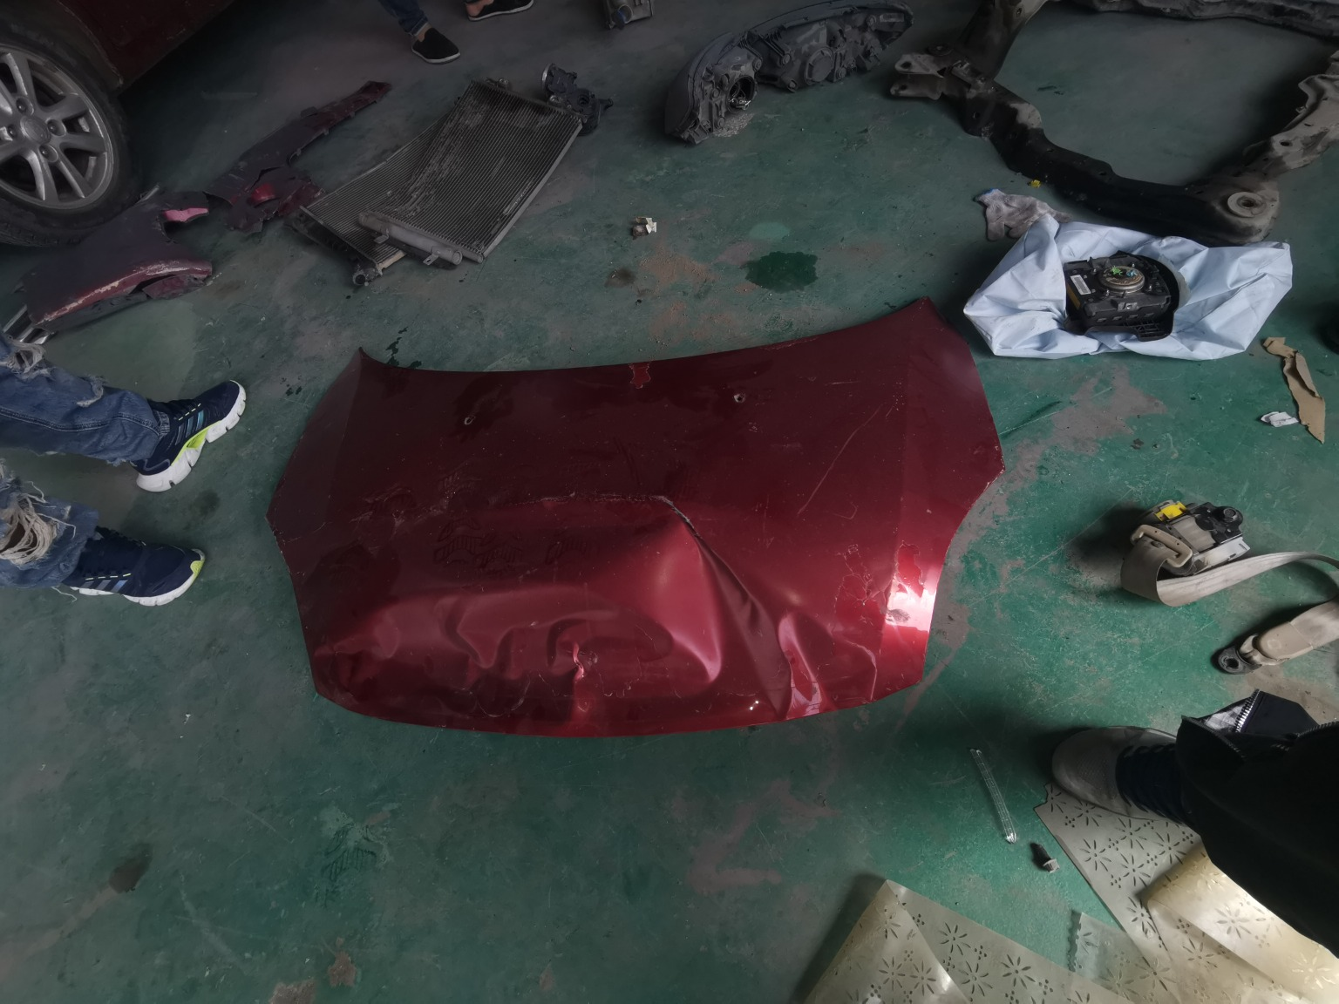 | 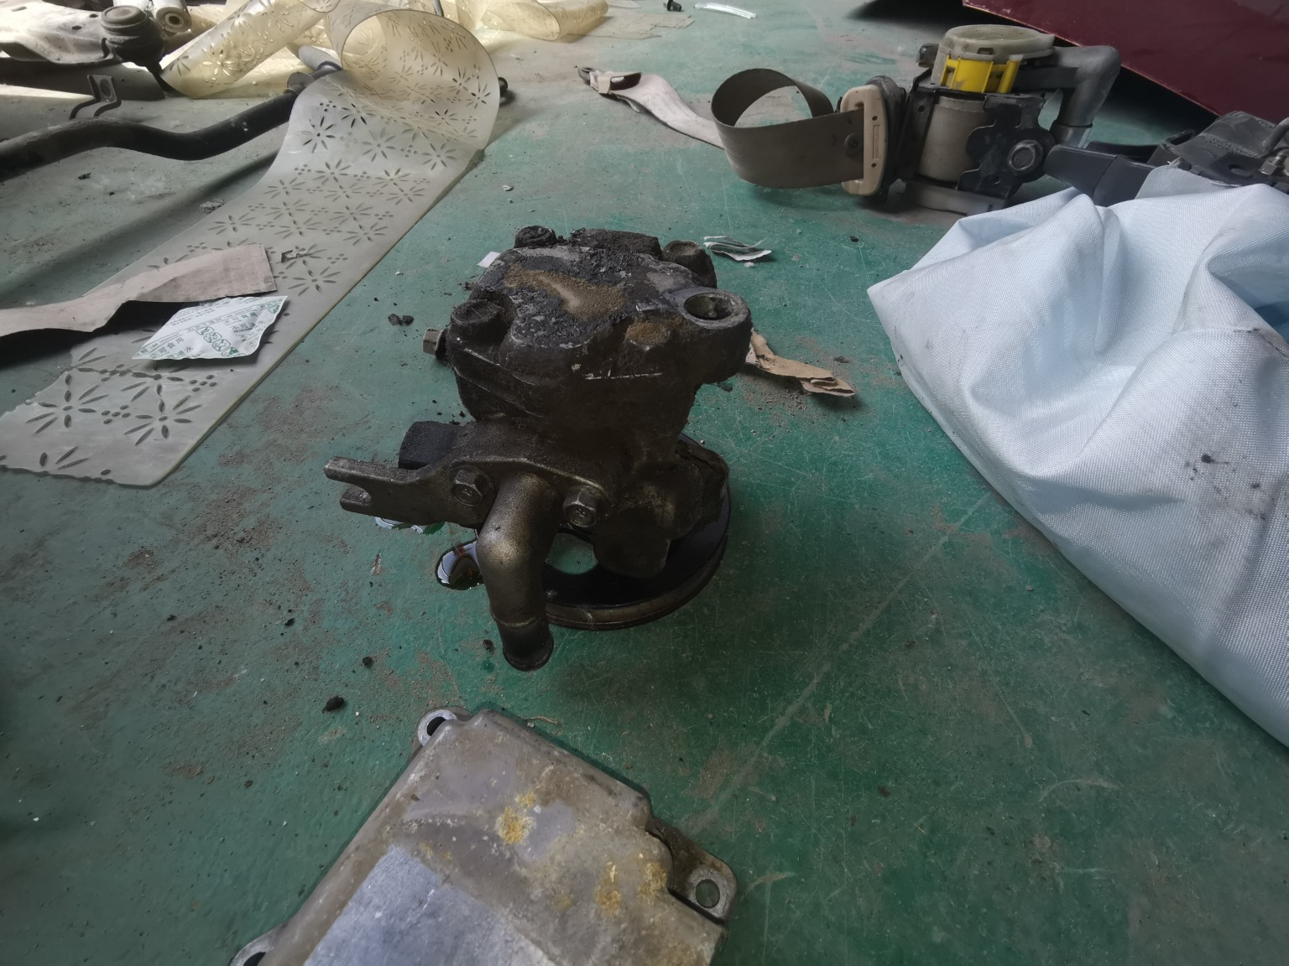
查勘照片（配件残值）11 | 查勘照片（配件残值）12
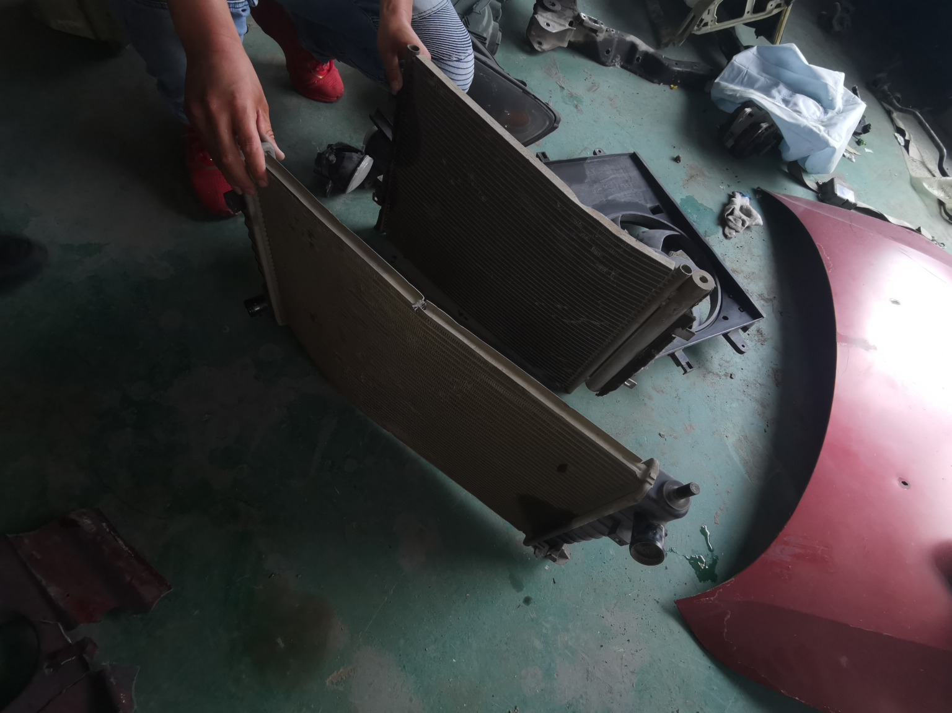 | 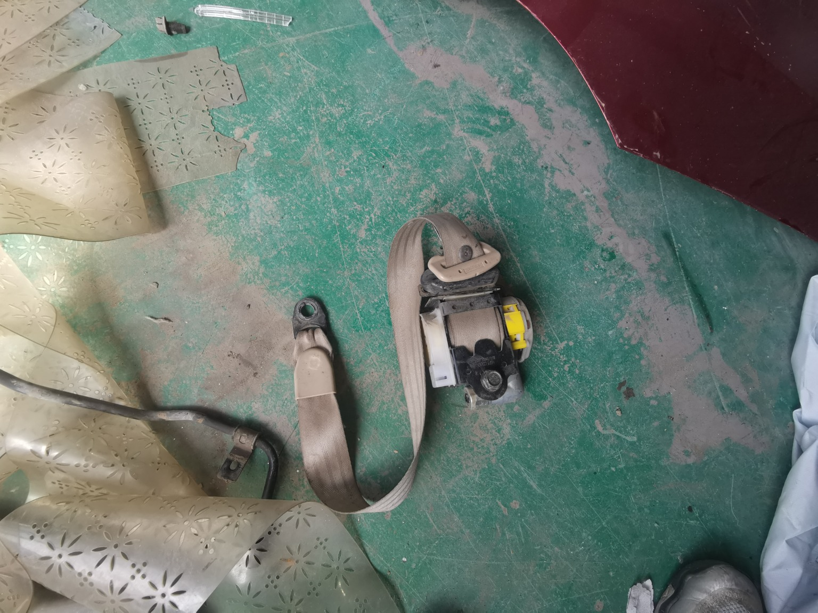
查勘照片（配件残值）13 | 查勘照片（配件残值）14
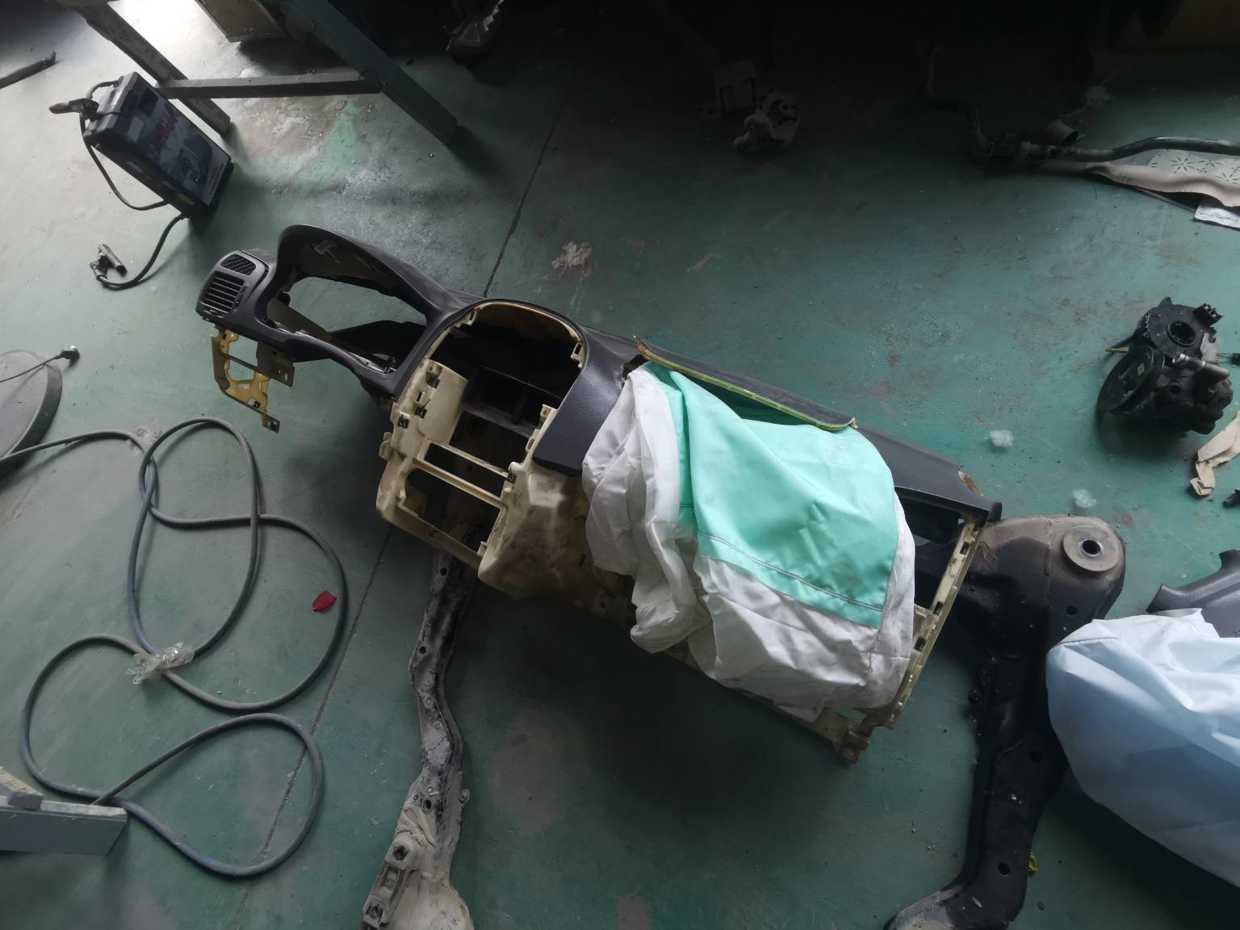 | 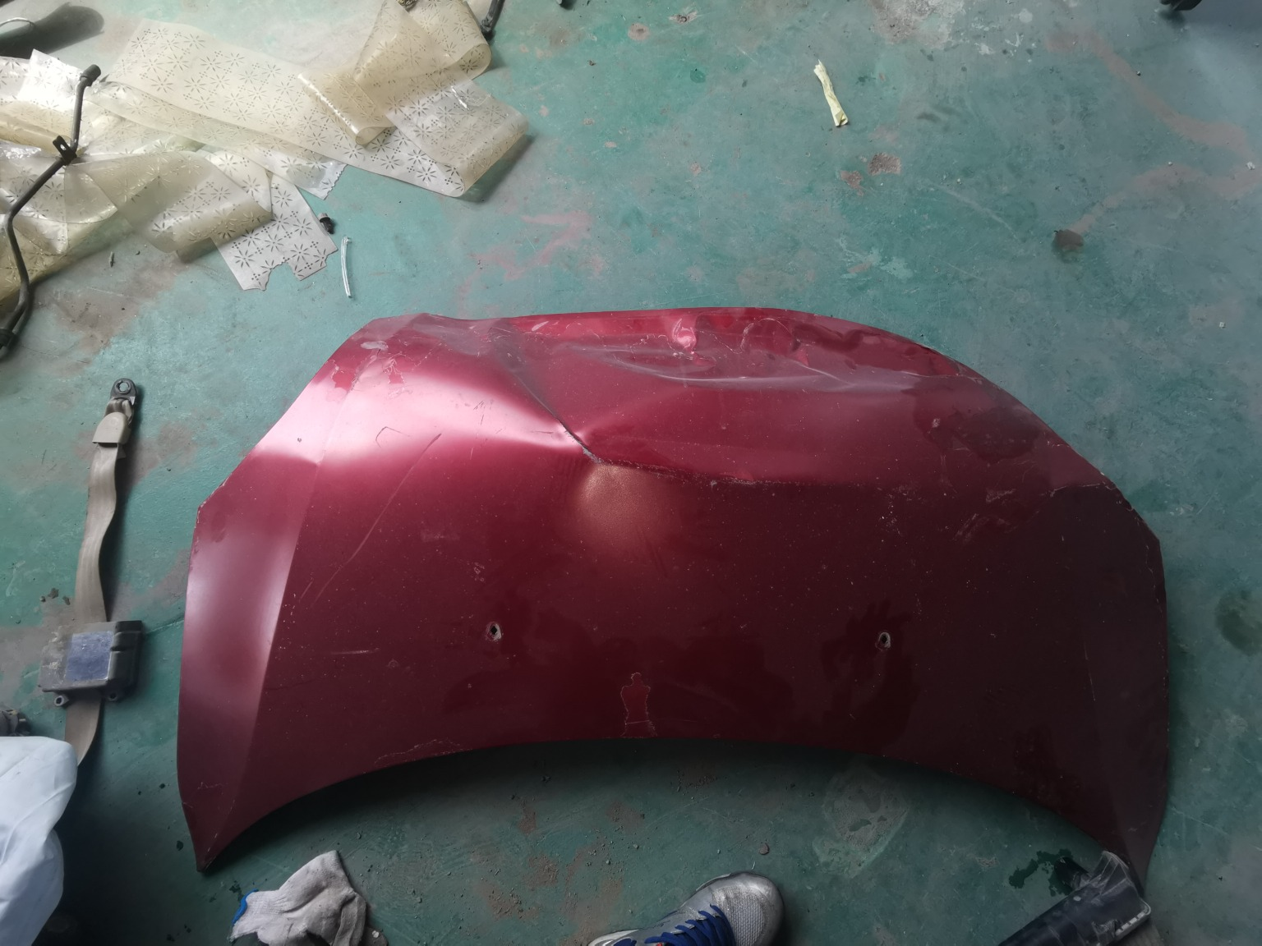
查勘照片（配件残值）15 | 查勘照片（配件残值）16

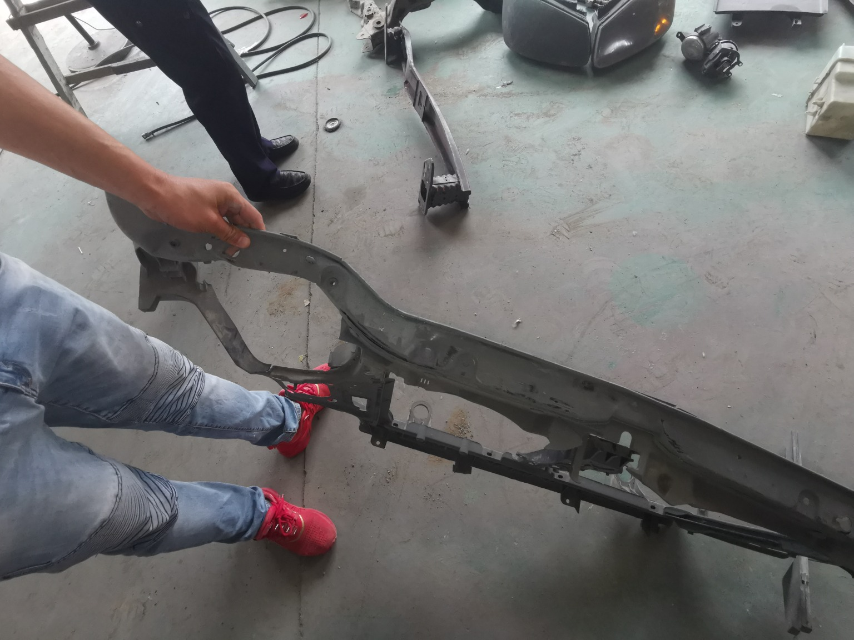 | 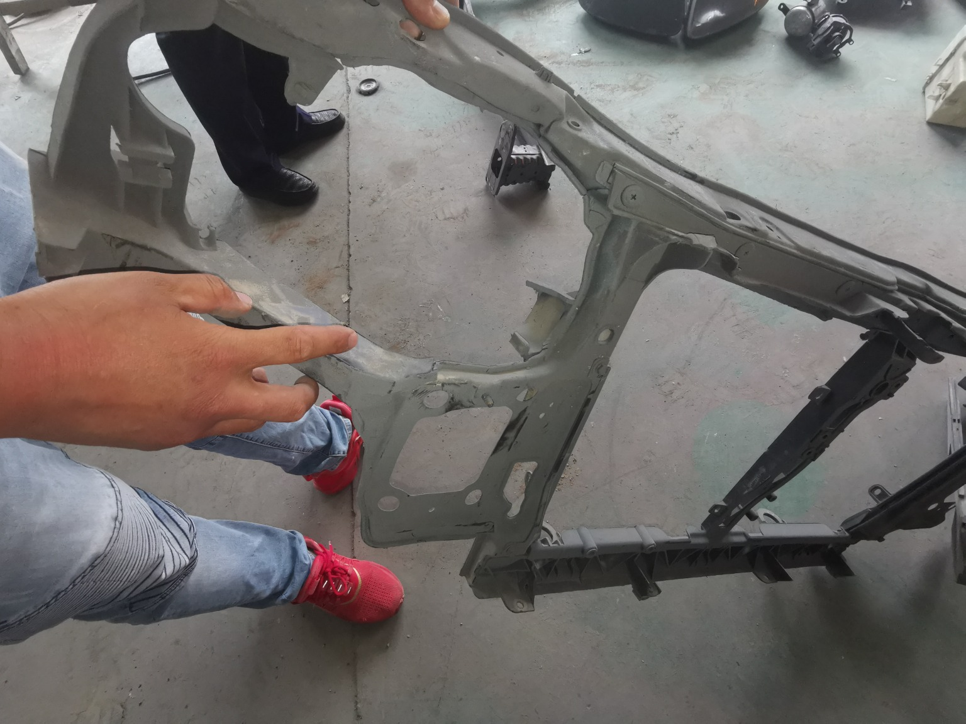
查勘照片（配件残值）17 | 查勘照片（配件残值）18
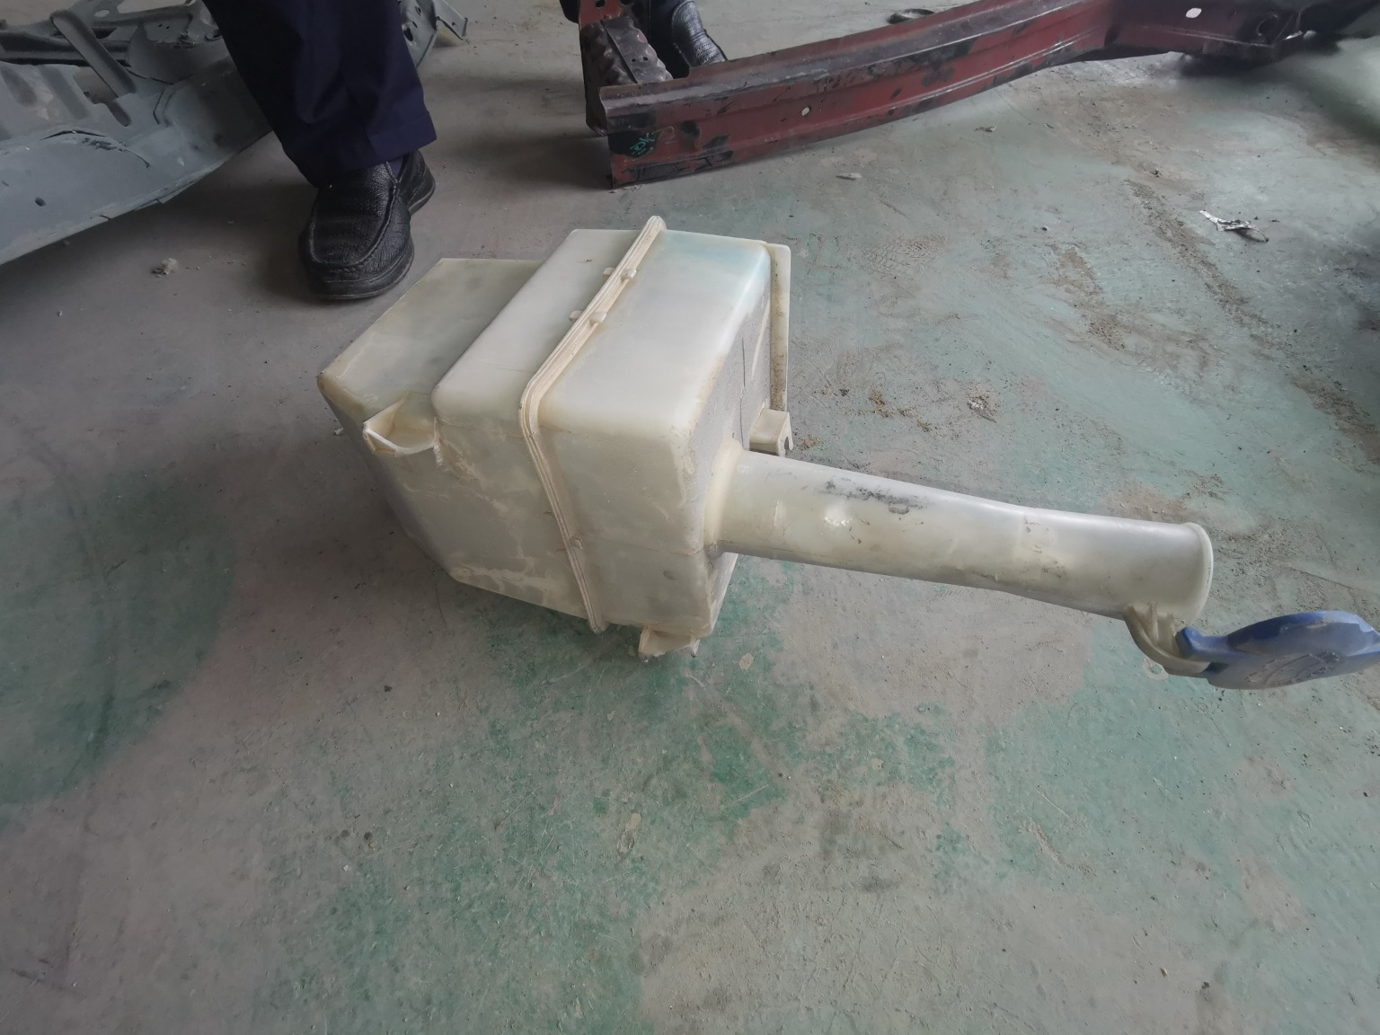 | 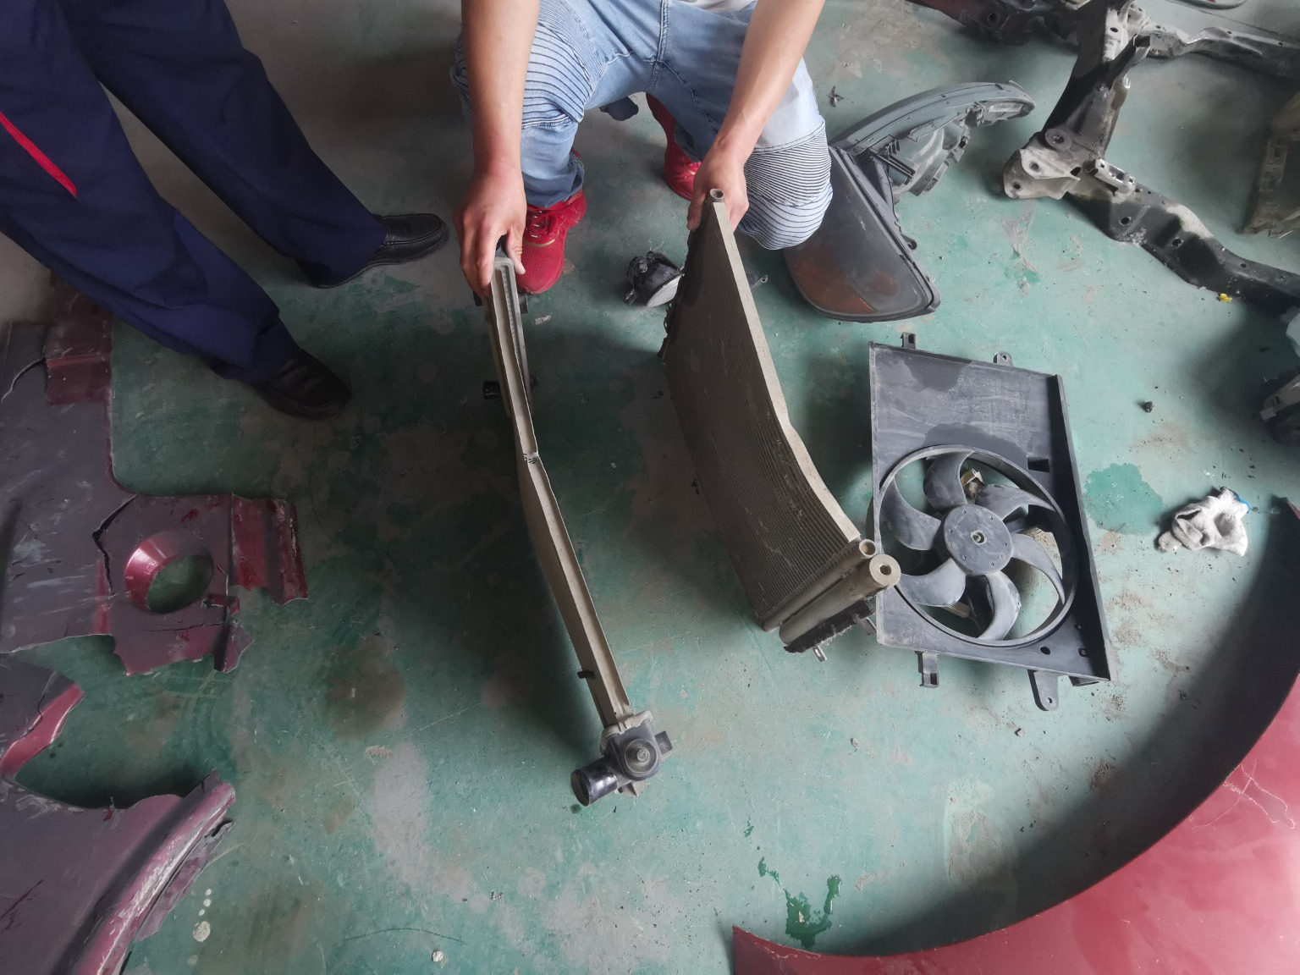
查勘照片（配件残值）19 | 查勘照片（配件残值）20
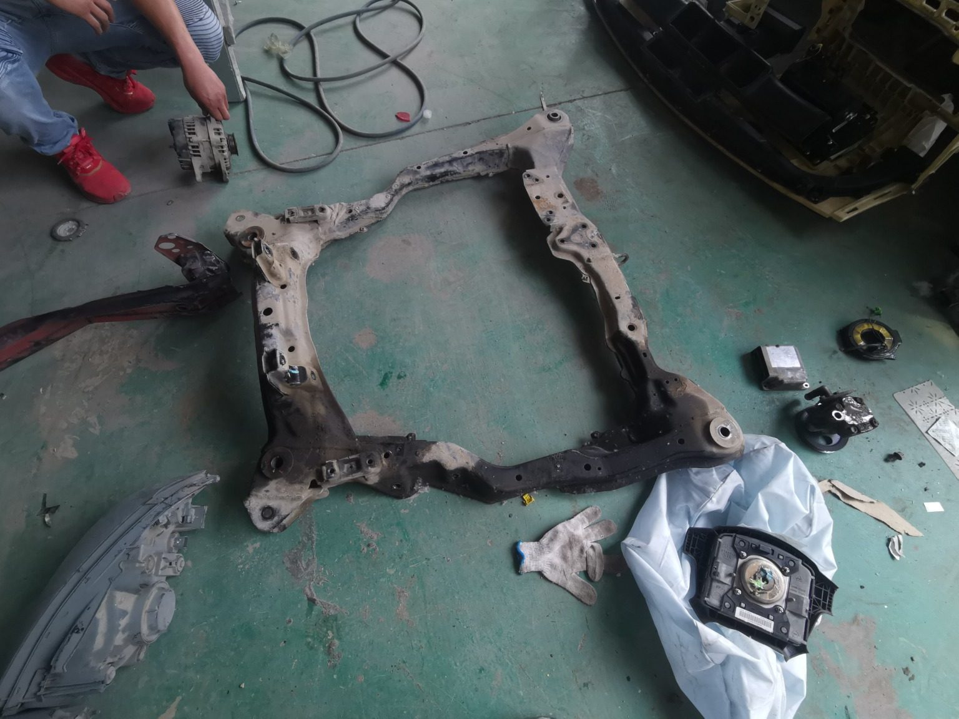 | 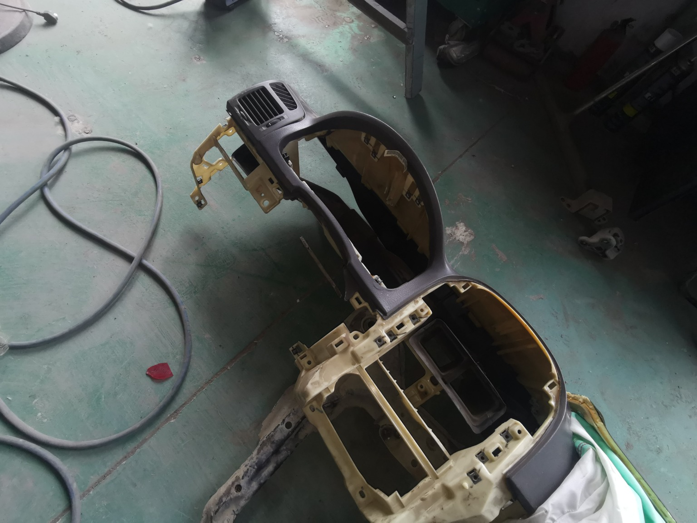
查勘照片（配件残值）21 | 查勘照片（配件残值）22
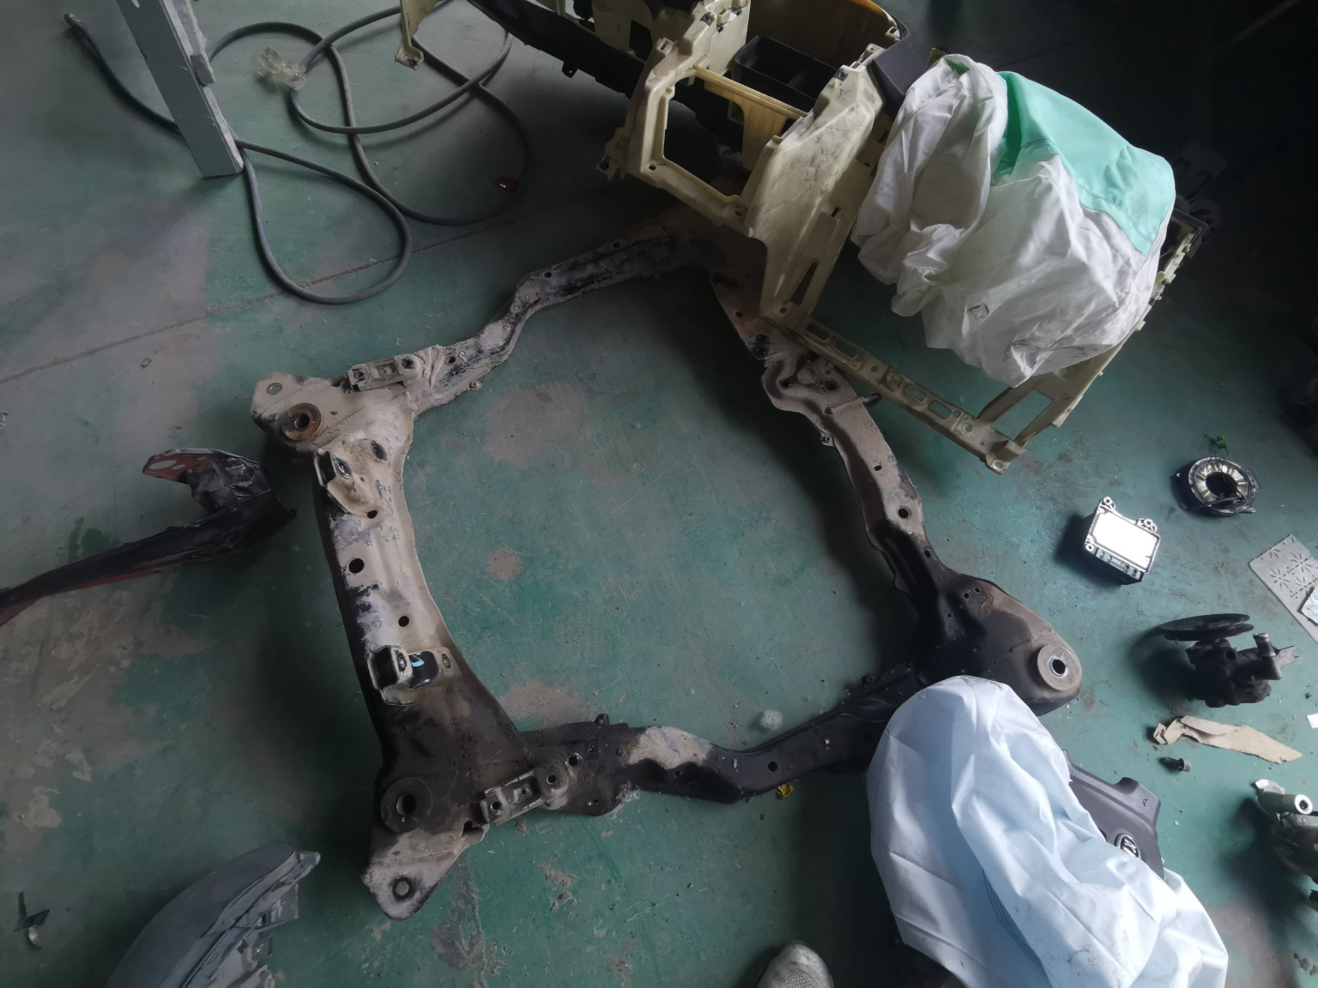 | 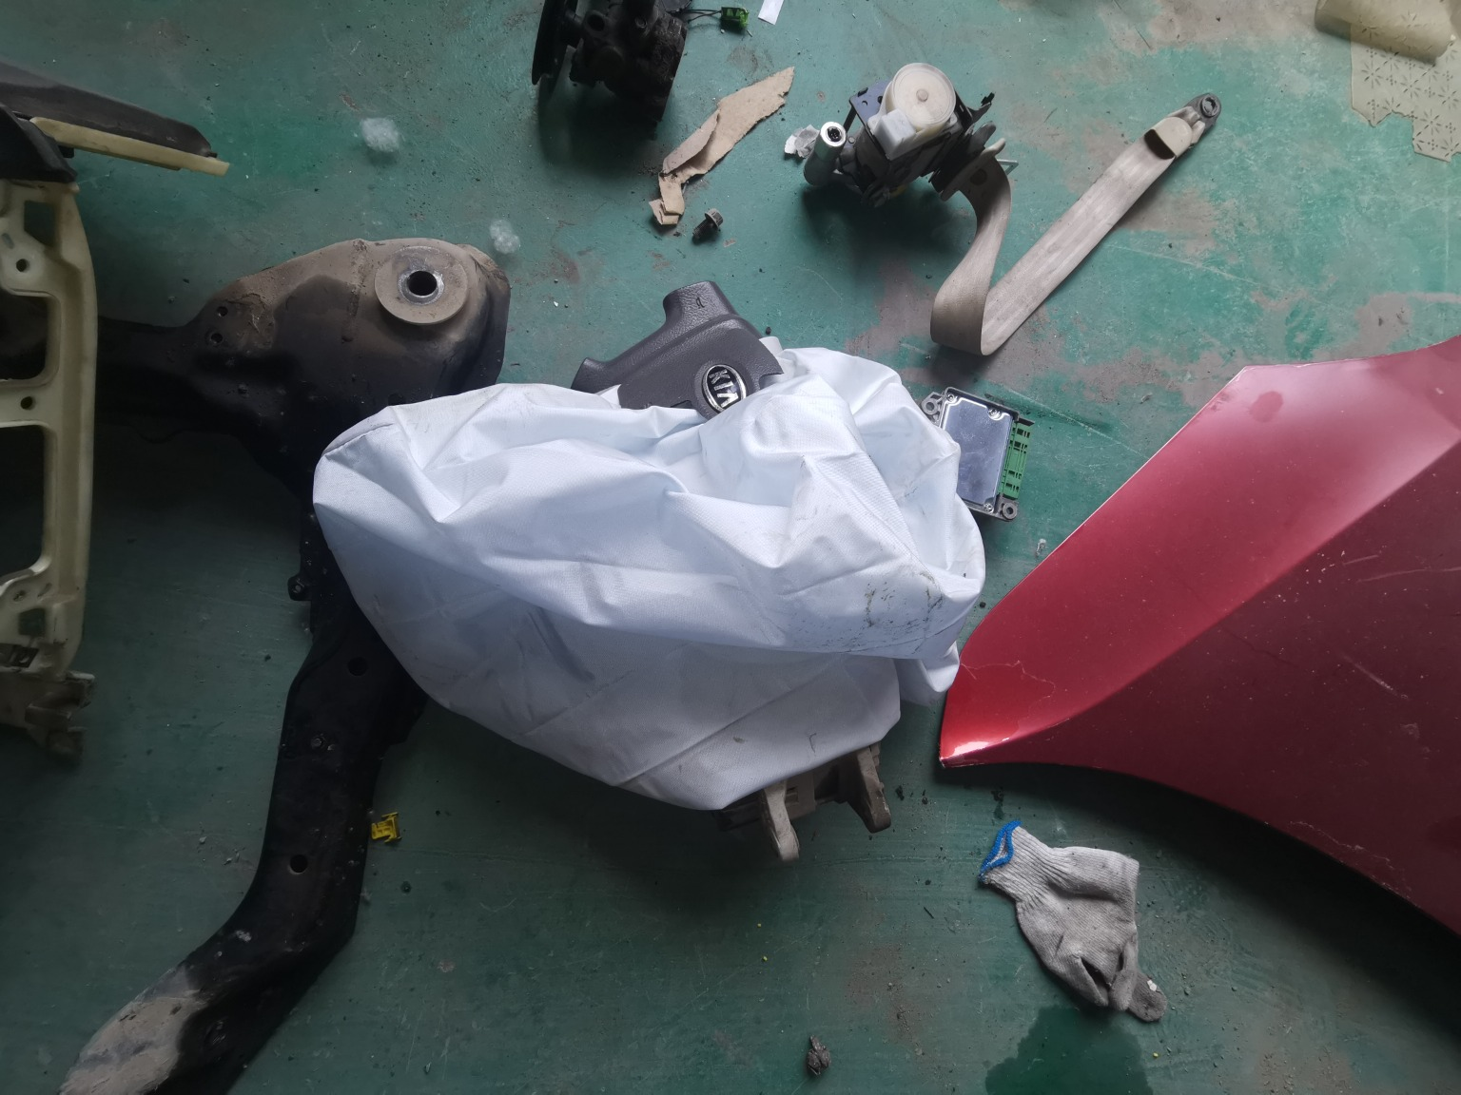
查勘照片（配件残值）23 | 查勘照片（配件残值）24

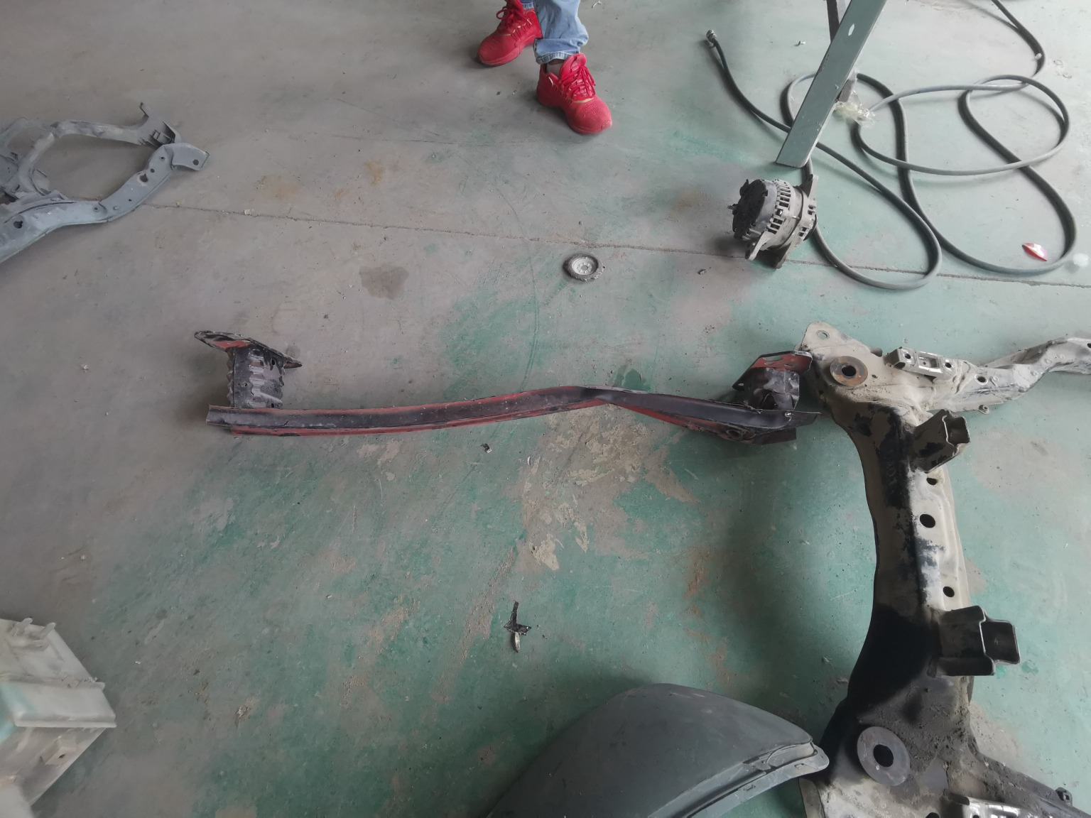 | 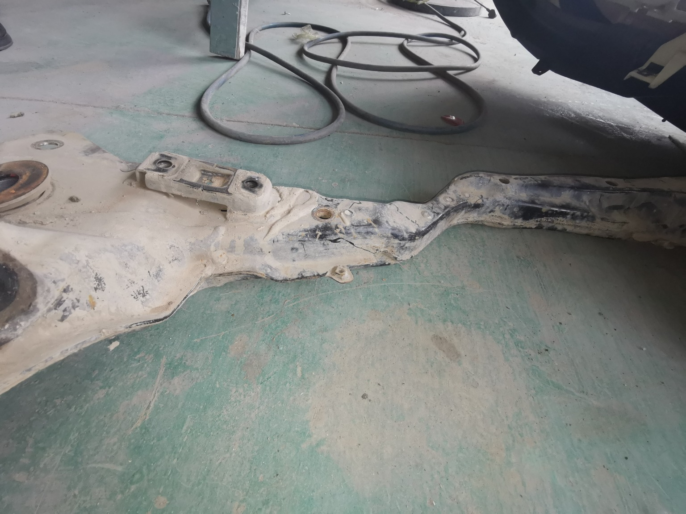
查勘照片（配件残值）25 | 查勘照片（配件残值）26
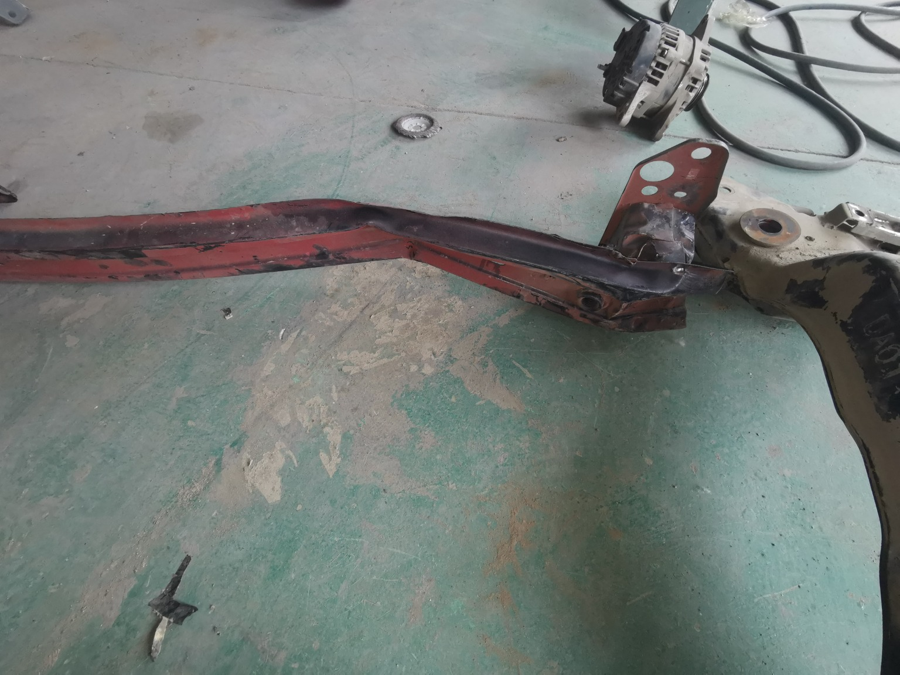 | 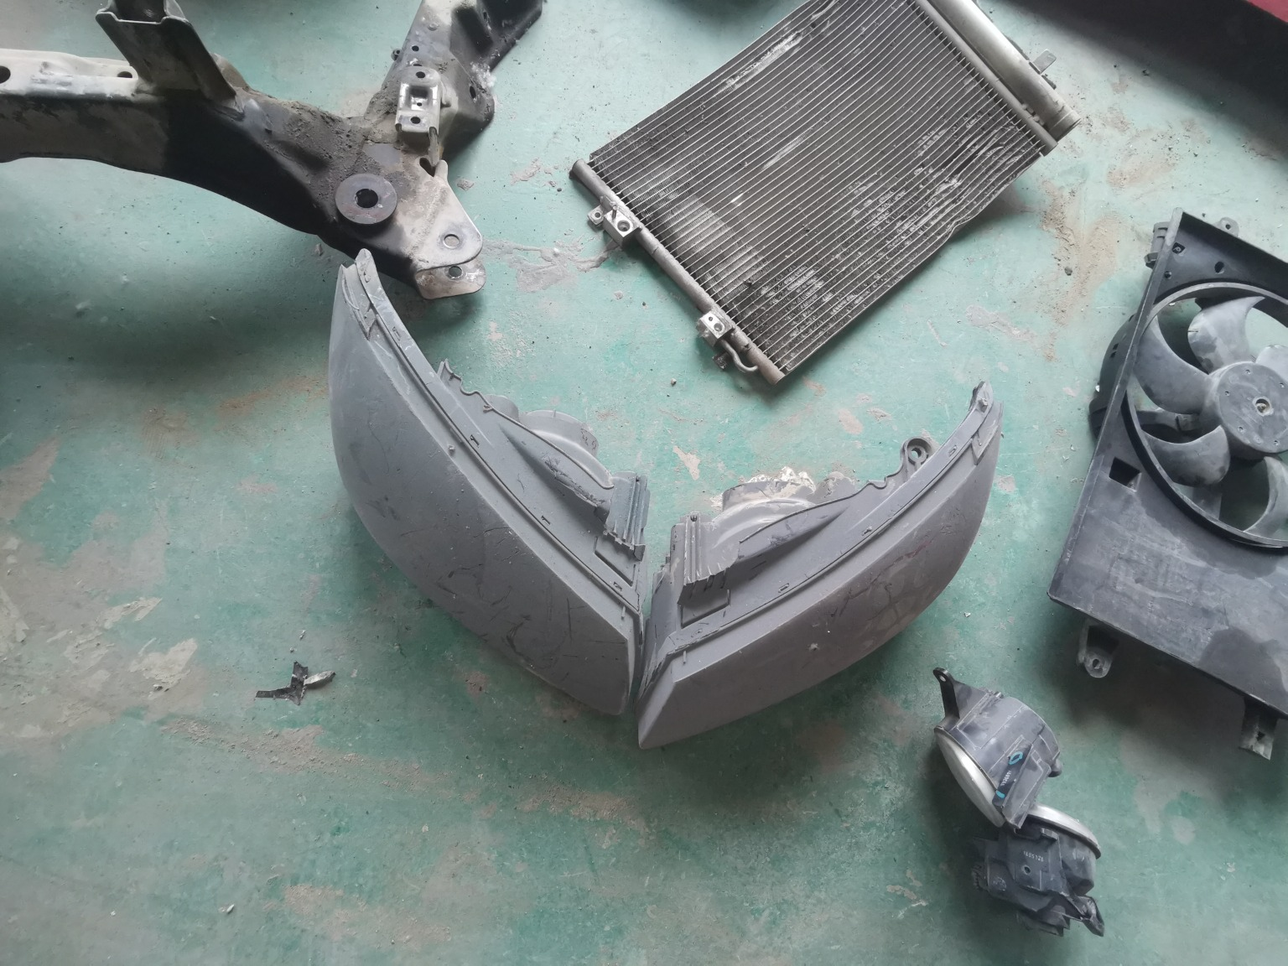
查勘照片（配件残值）27 | 查勘照片（配件残值）28

查勘照片（复勘车辆）
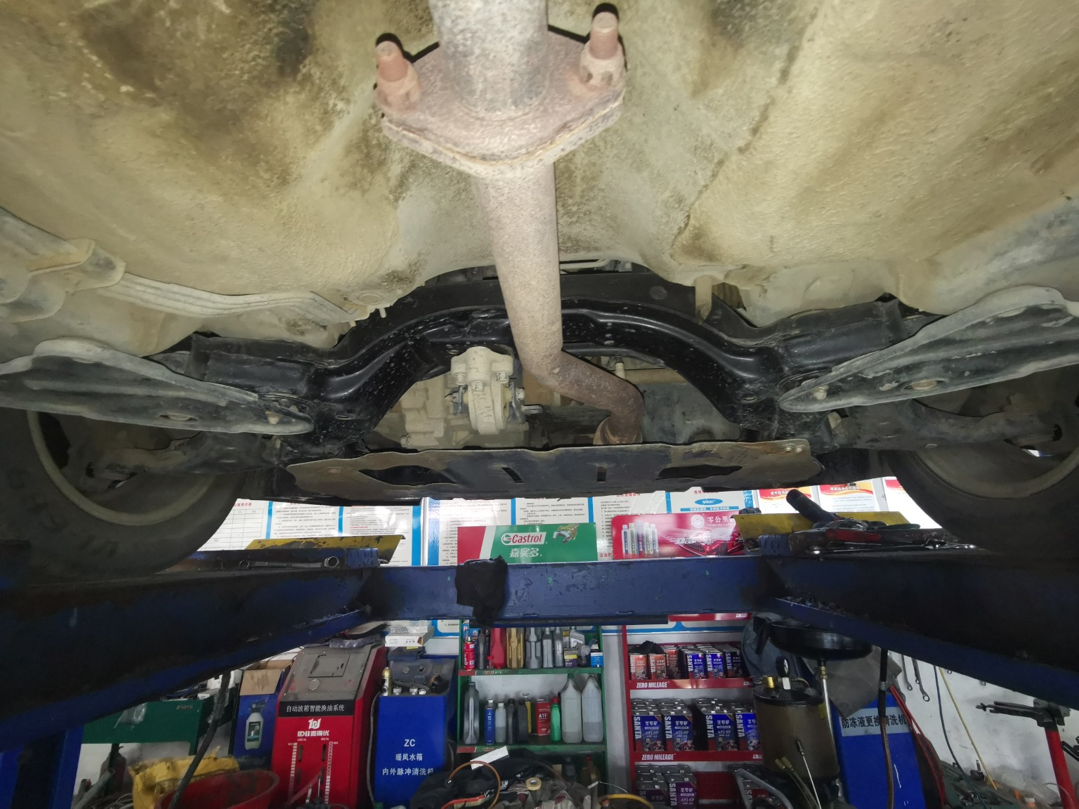 | 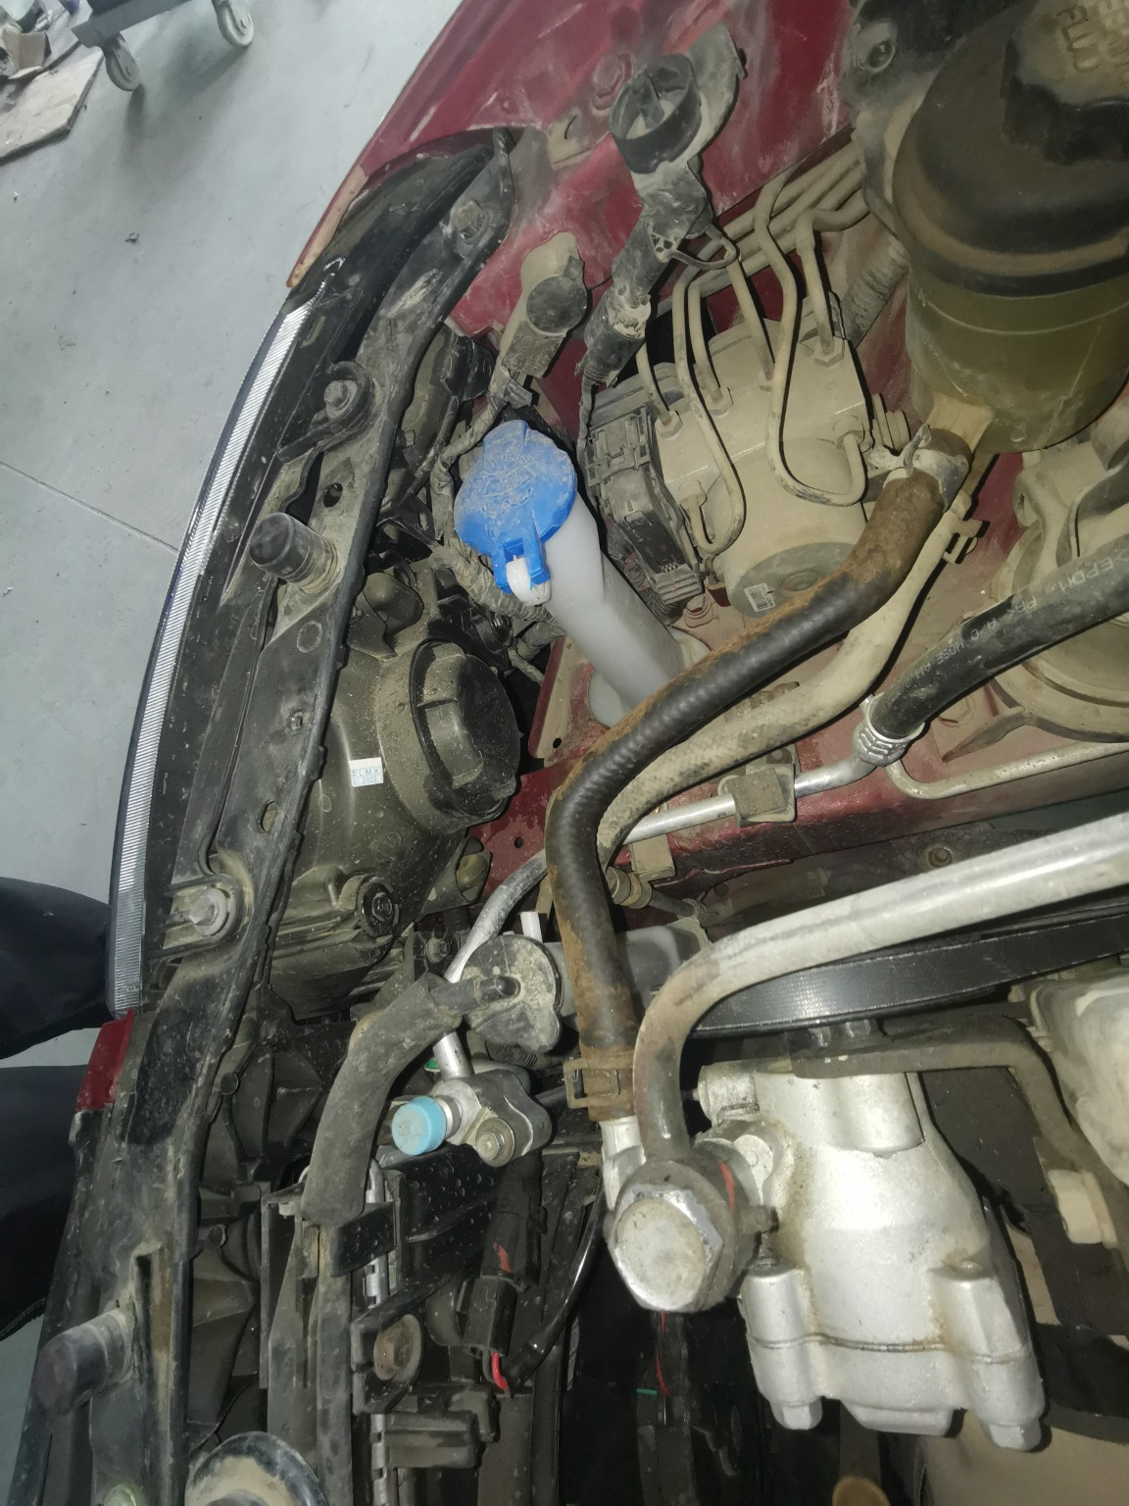
查勘照片（复勘车辆）1 | 查勘照片（复勘车辆）2
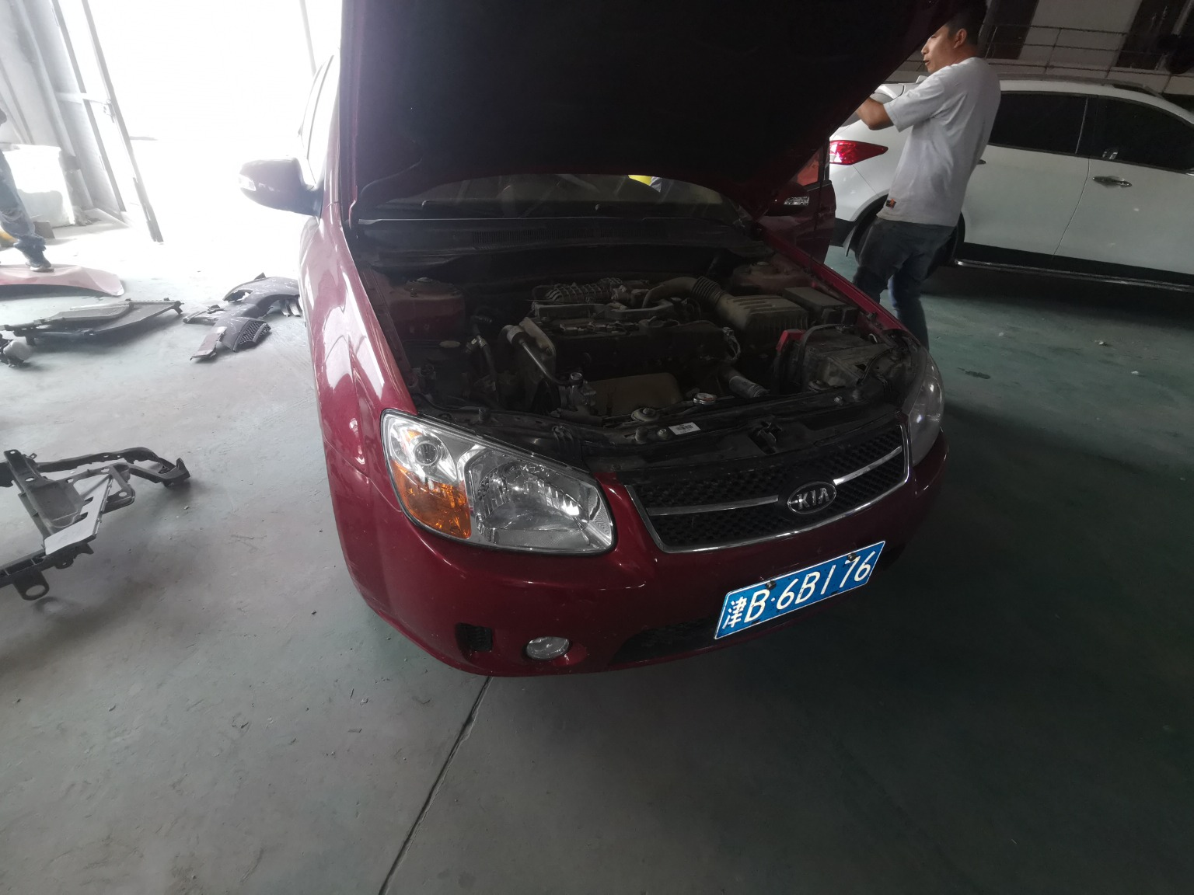 | 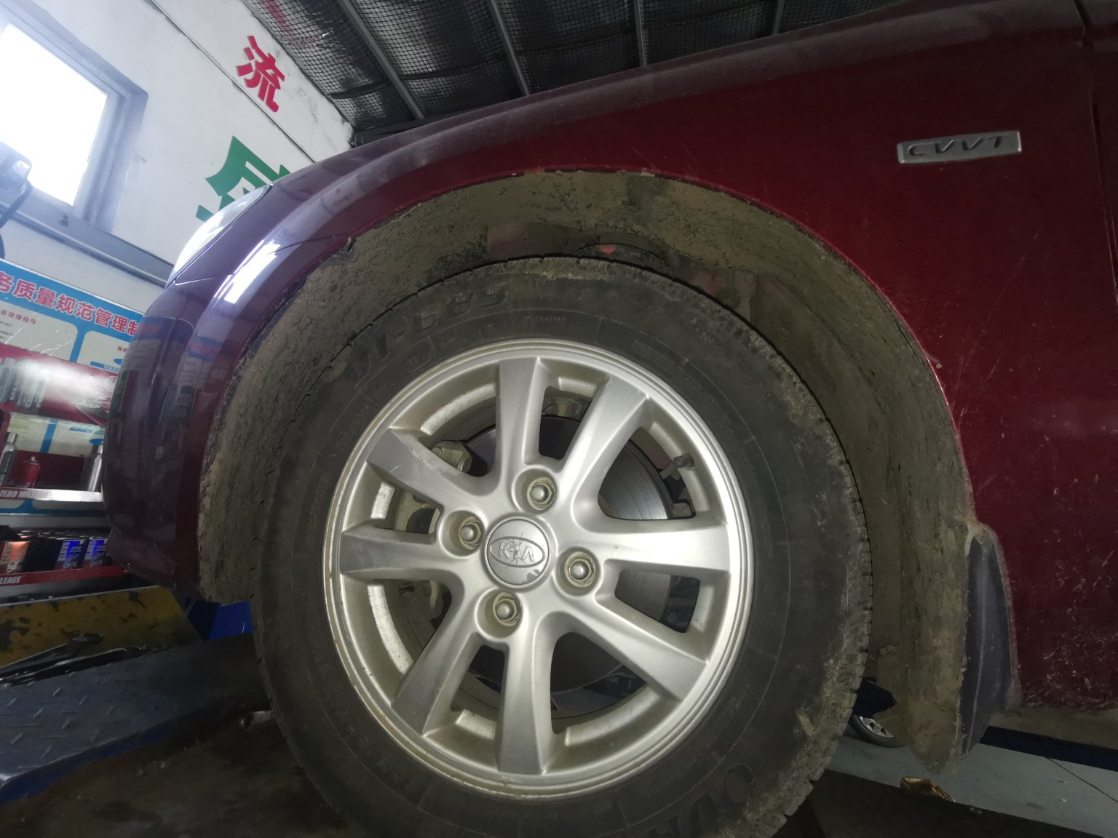
查勘照片（复勘车辆）3 | 查勘照片（复勘车辆）4
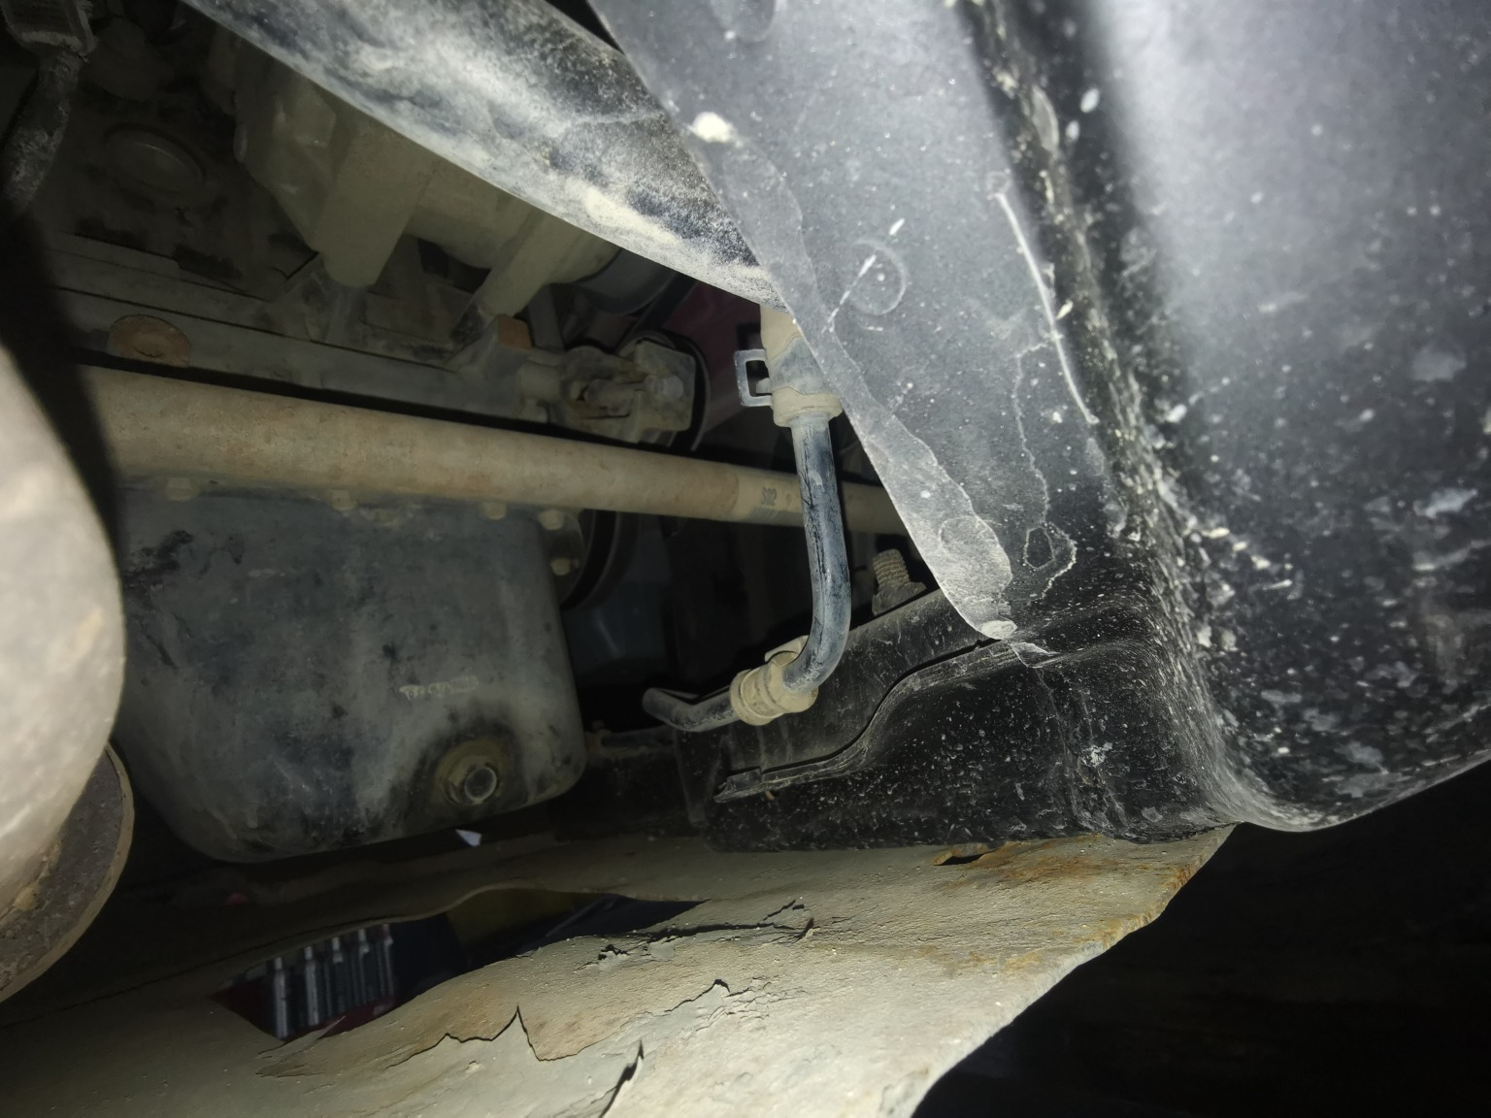 | 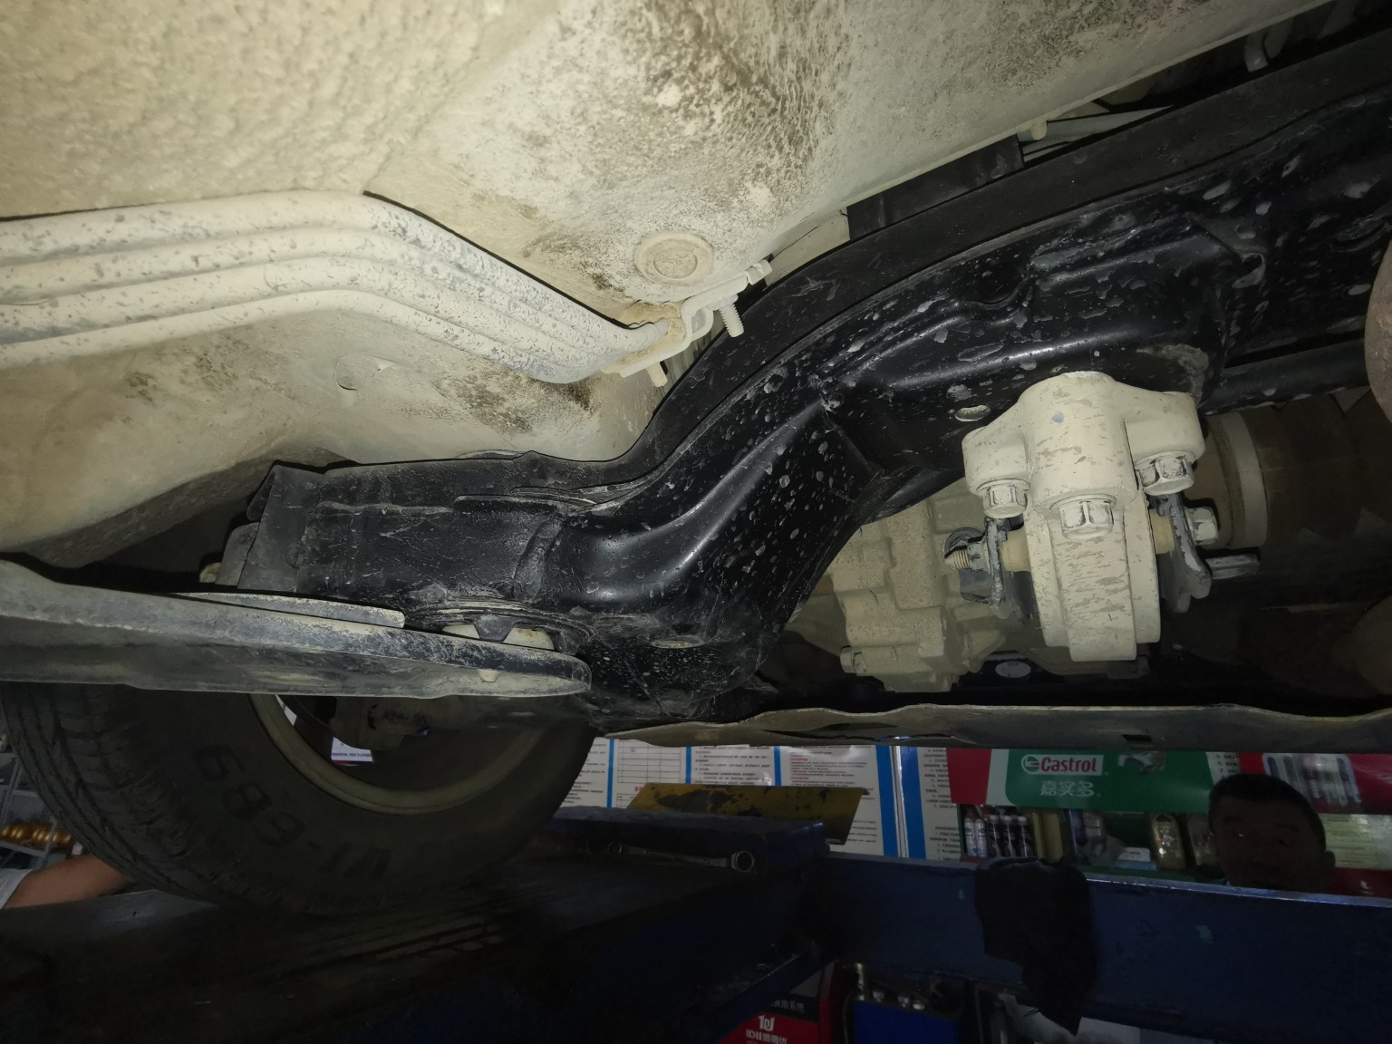
查勘照片（复勘车辆）5 | 查勘照片（复勘车辆）6
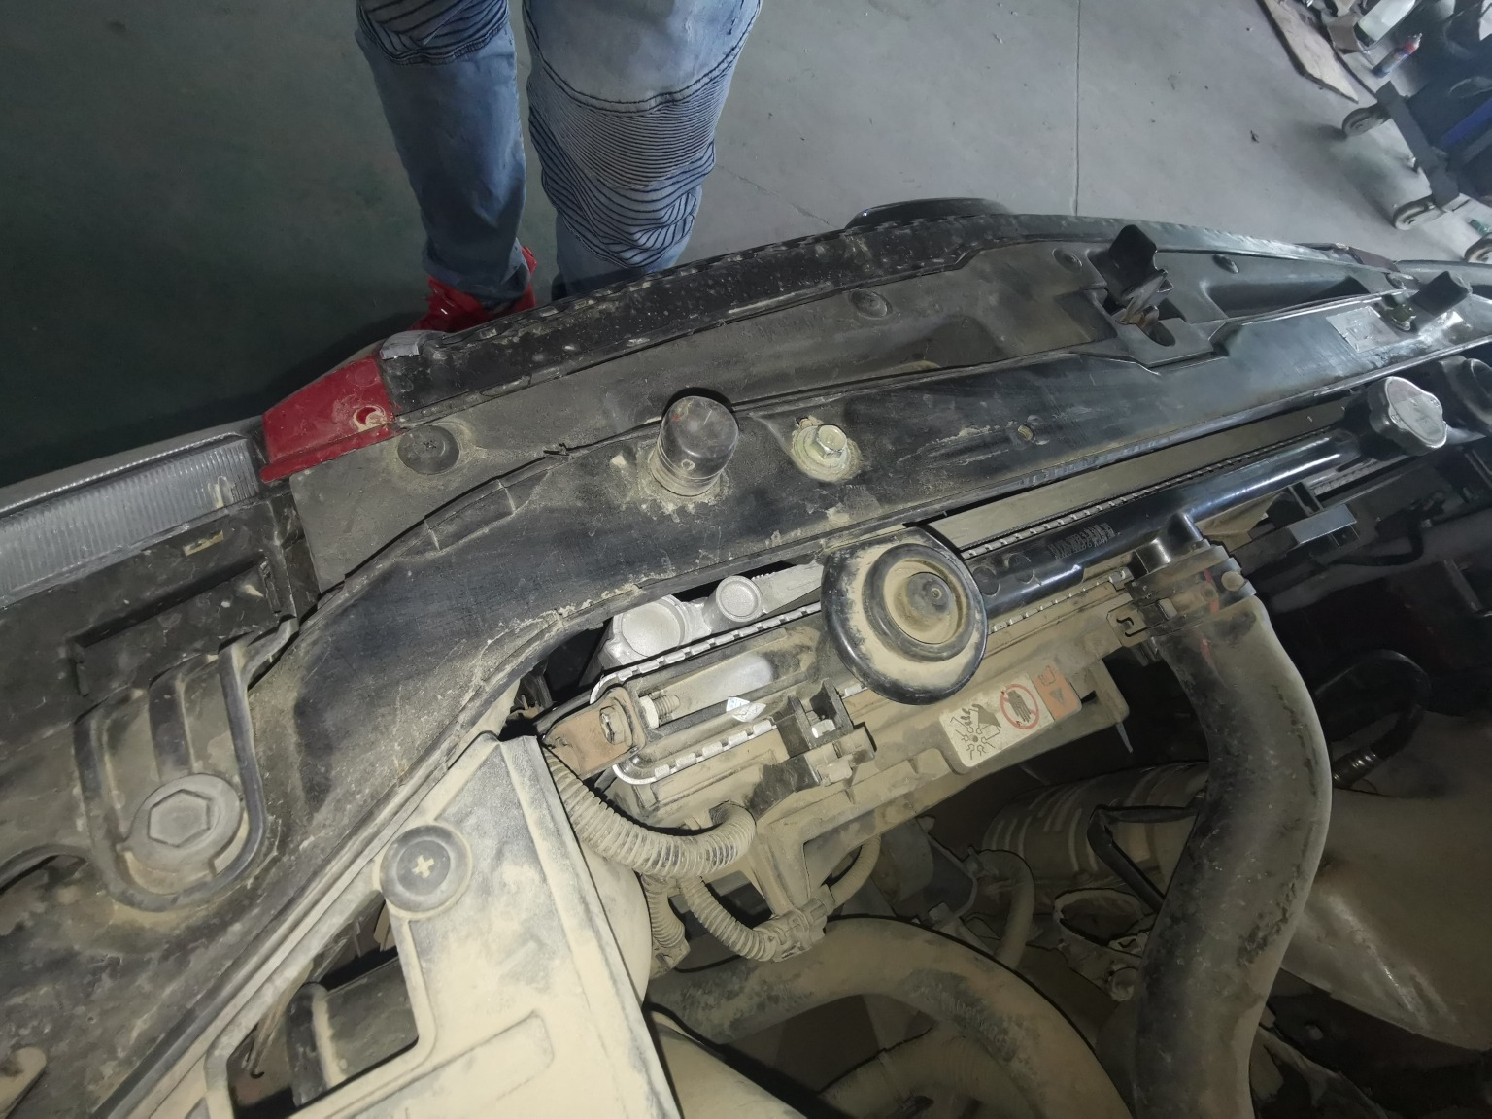 | 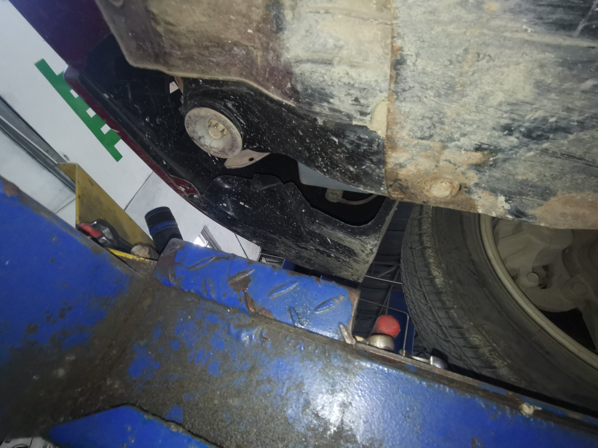
查勘照片（复勘车辆）7 | 查勘照片（复勘车辆）8

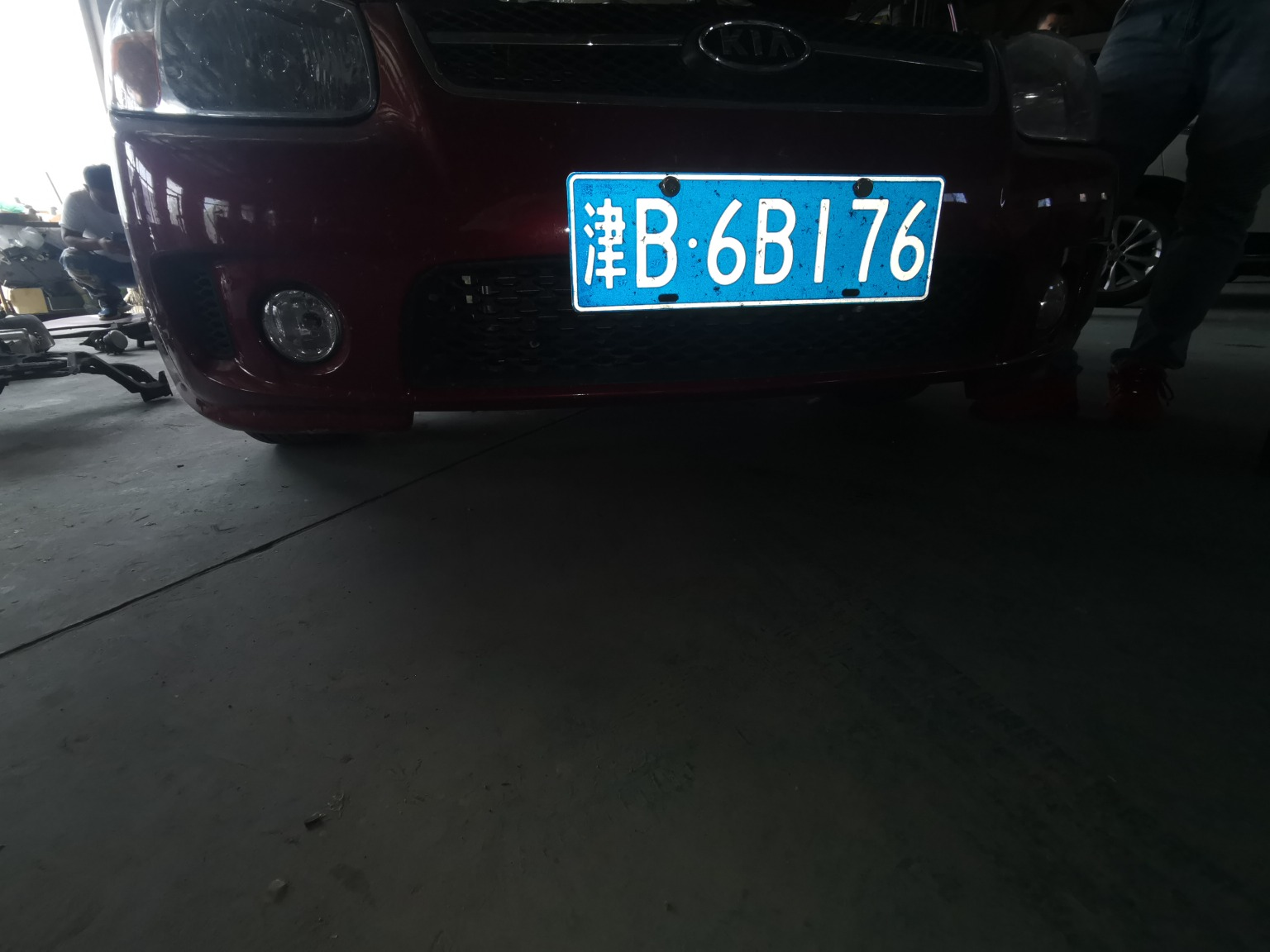 | 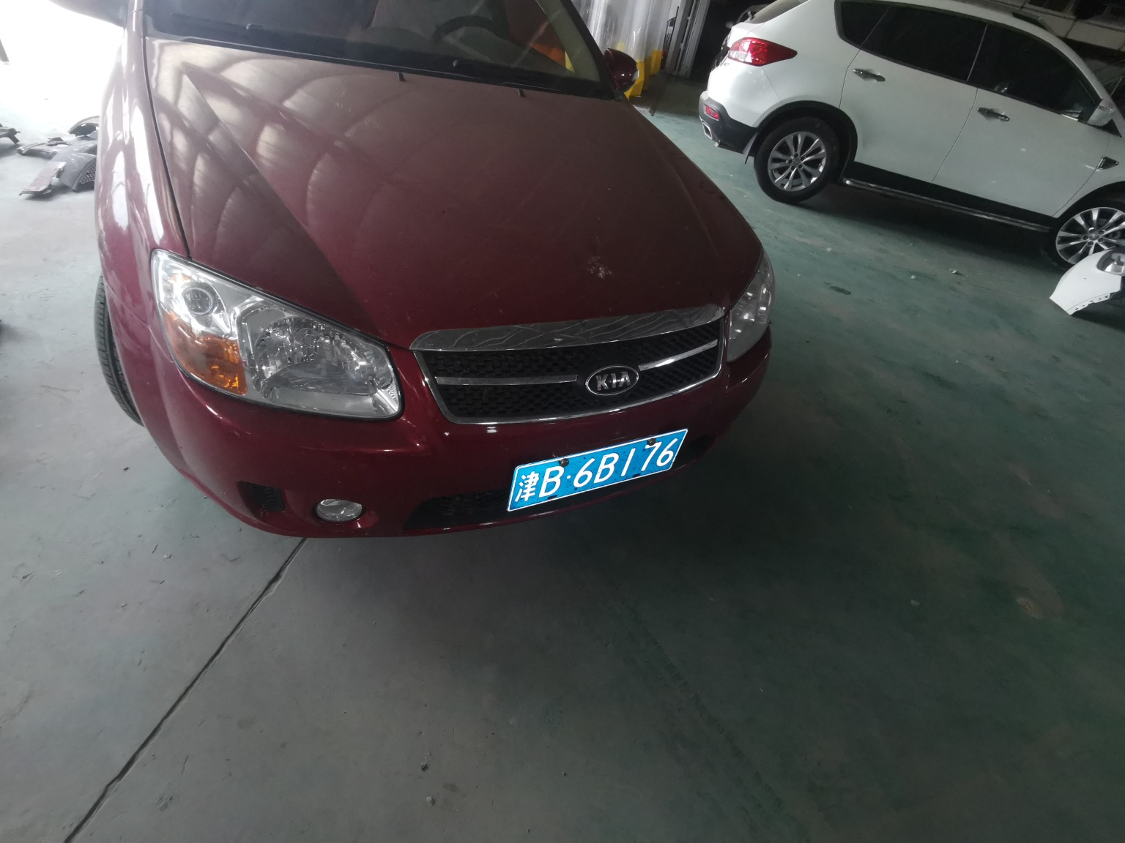
查勘照片（复勘车辆）9 | 查勘照片（复勘车辆）10
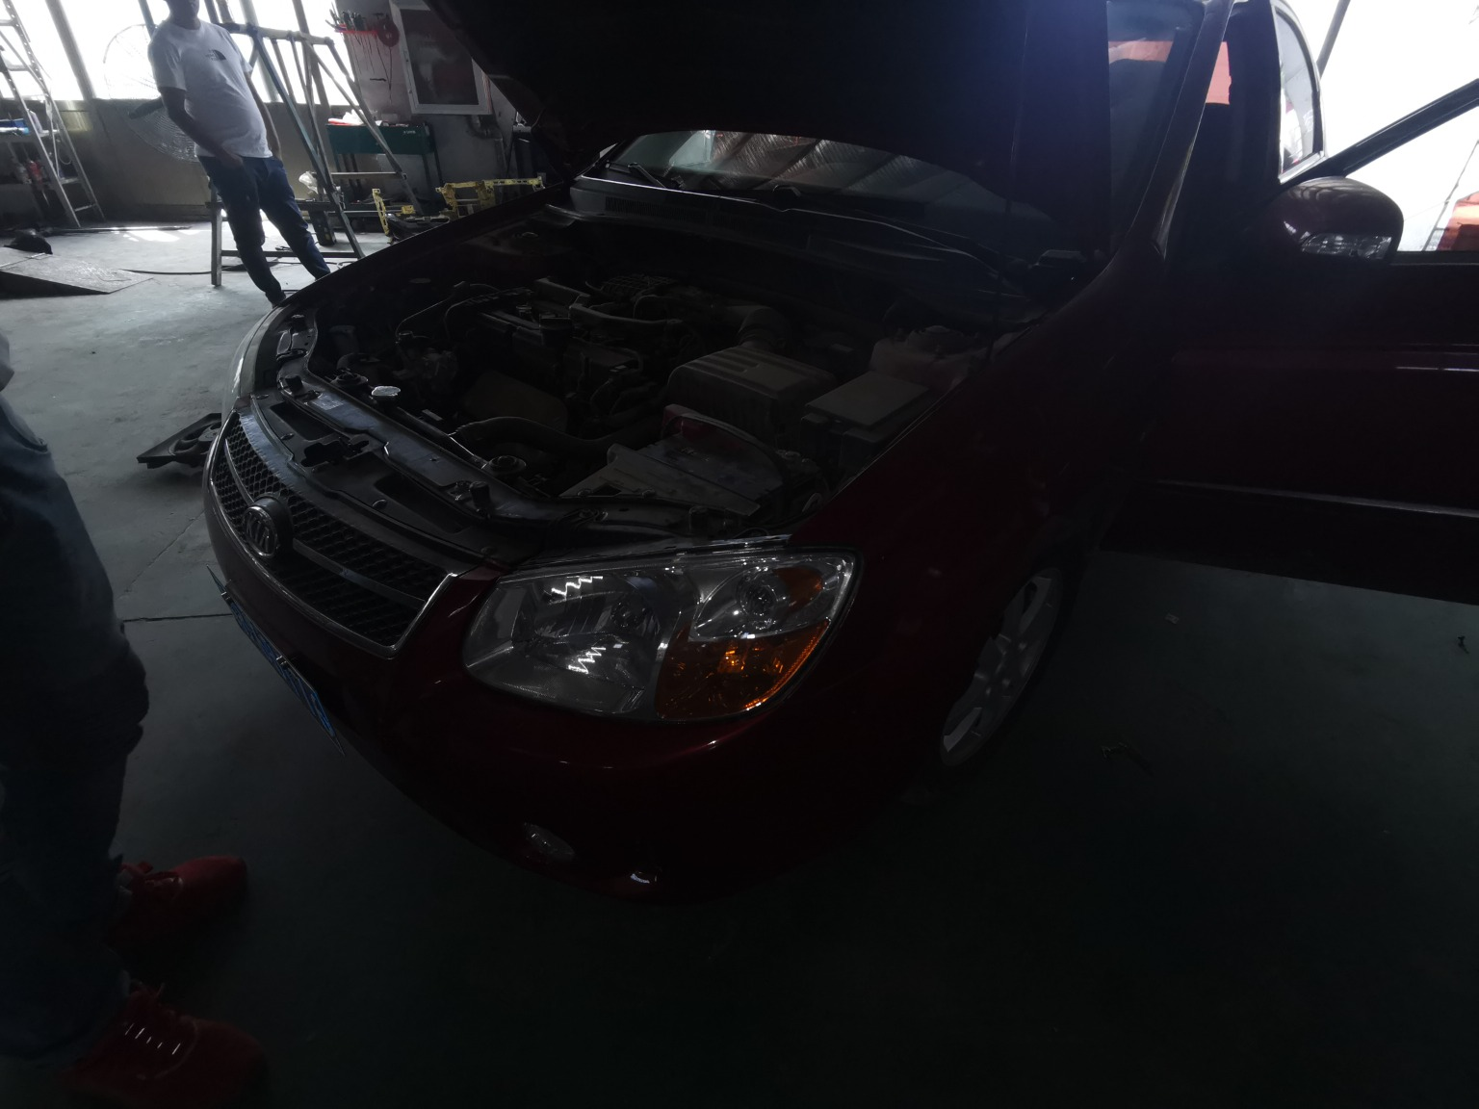 | 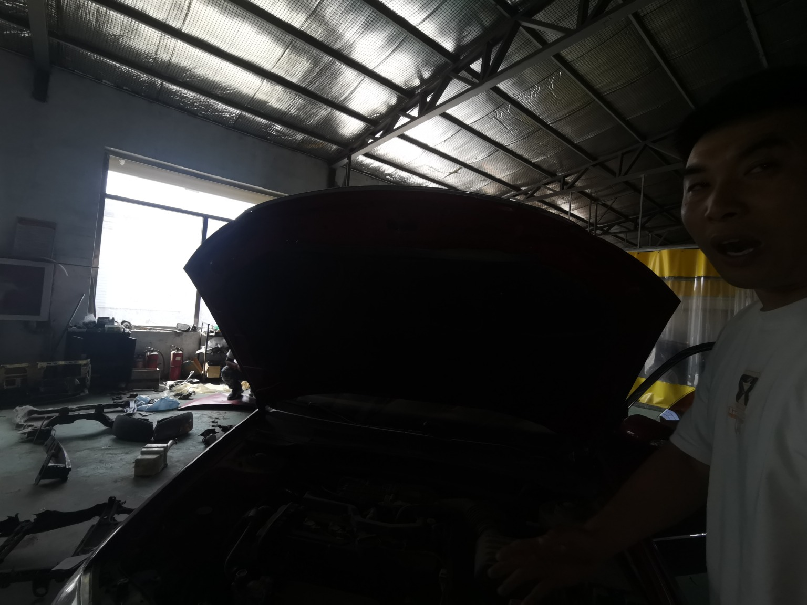
查勘照片（复勘车辆）11 | 查勘照片（复勘车辆）12
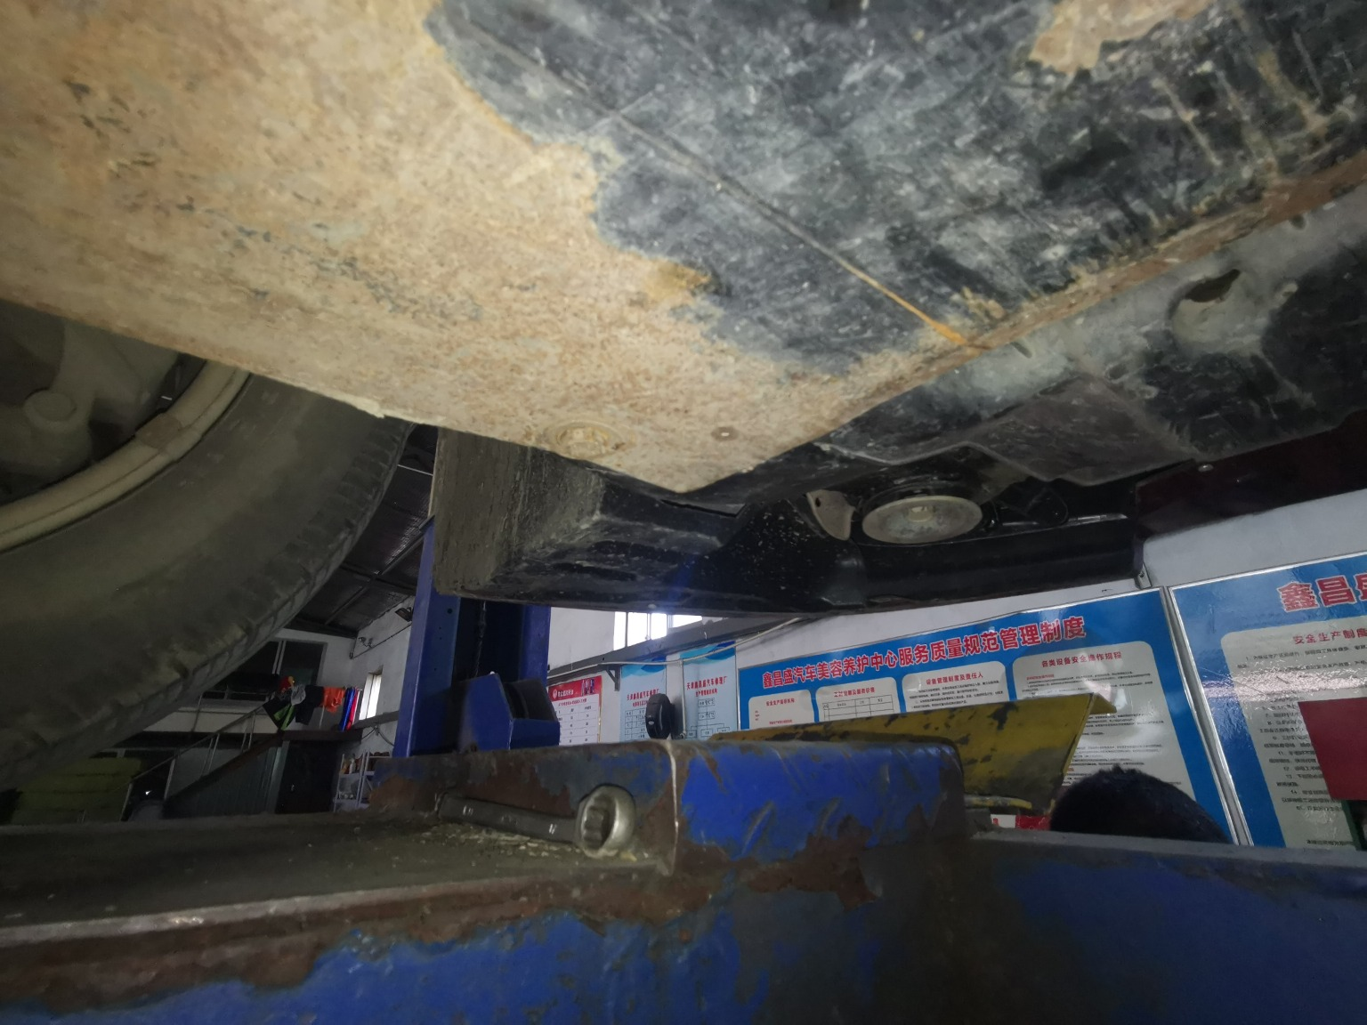 | 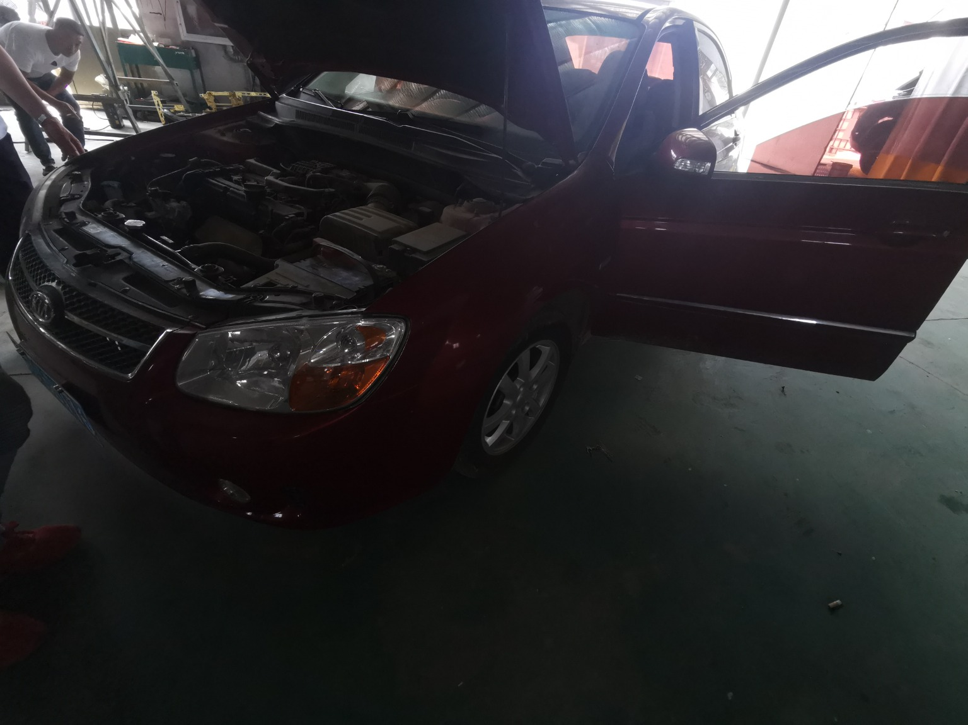
查勘照片（复勘车辆）13 | 查勘照片（复勘车辆）14
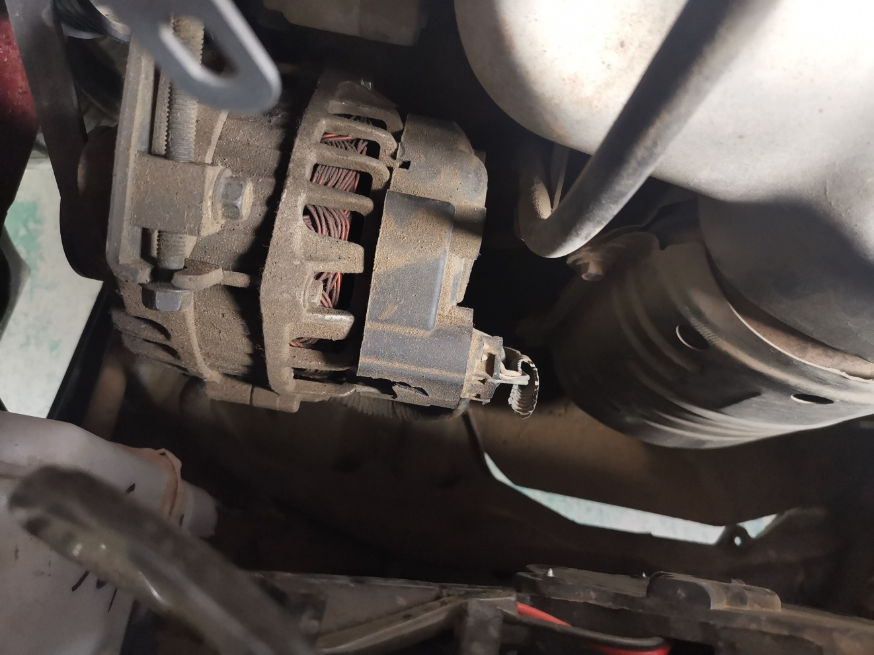 | 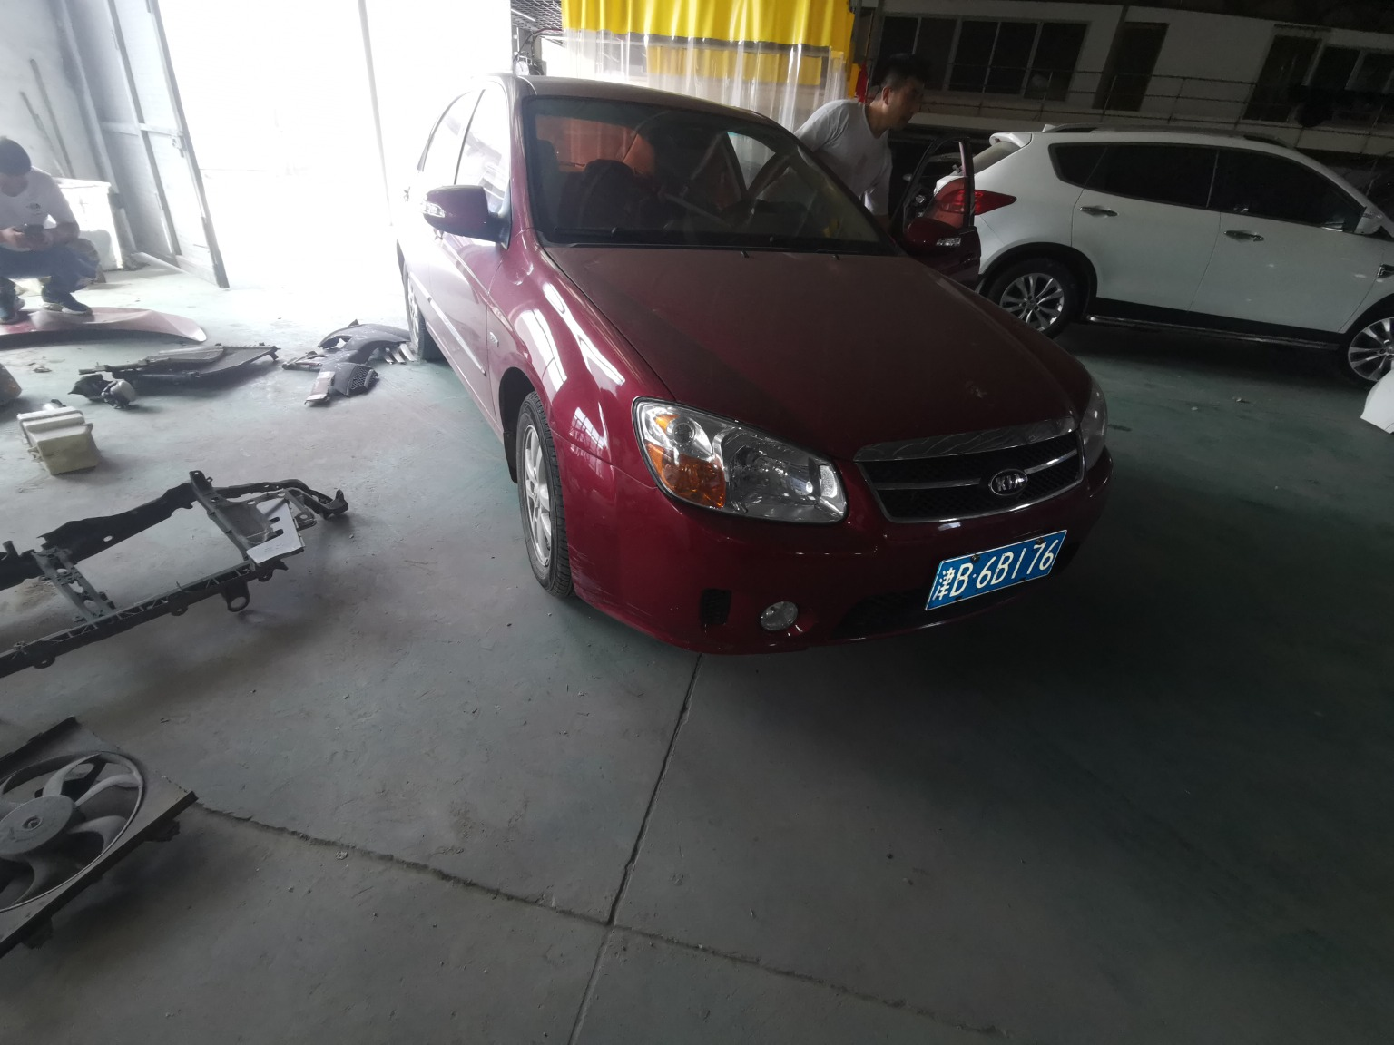
查勘照片（复勘车辆）15 | 查勘照片（复勘车辆）16

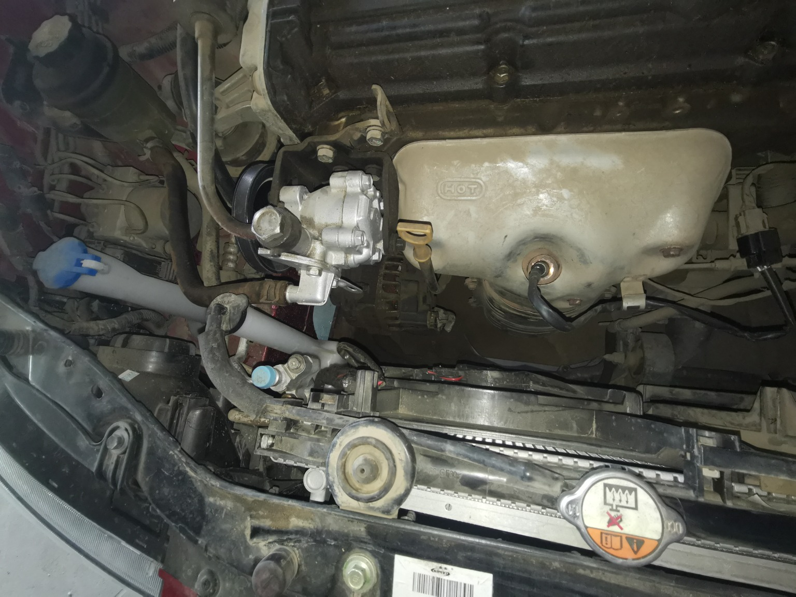 | 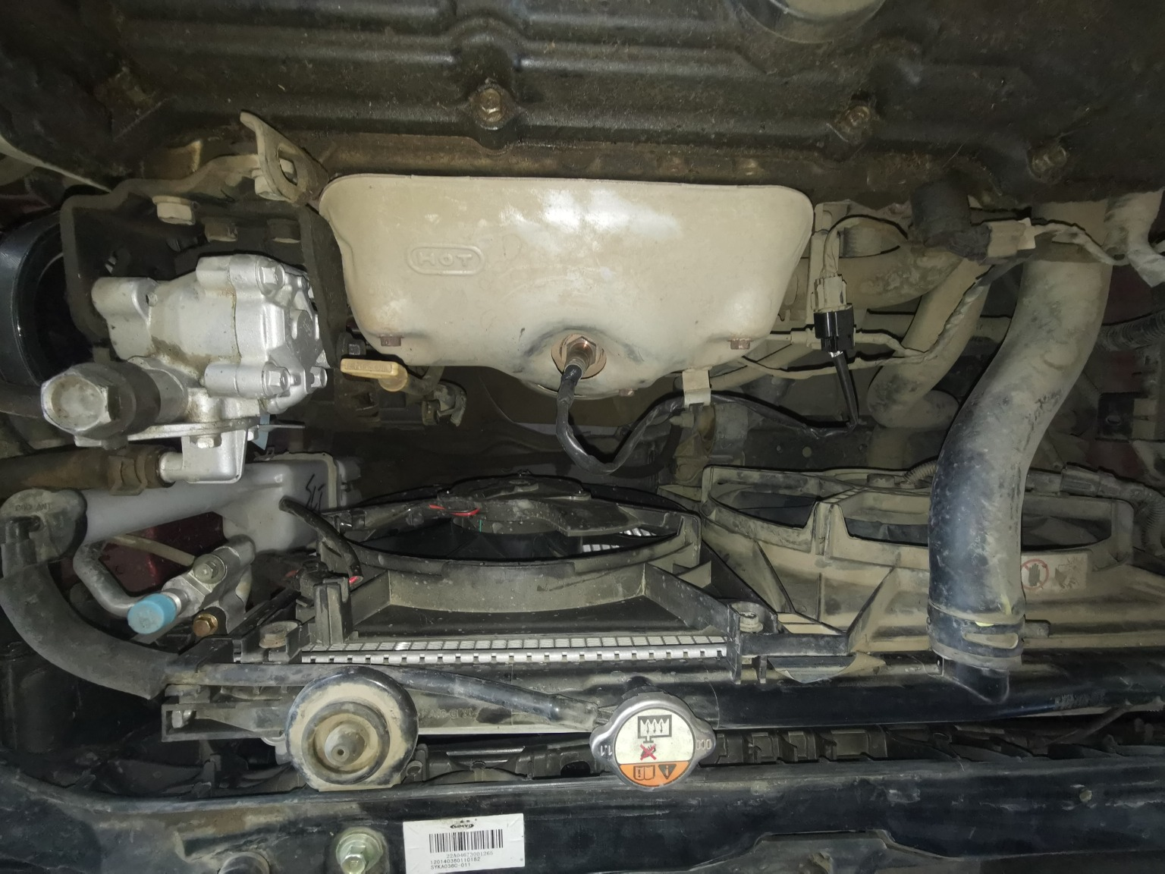
查勘照片（复勘车辆）17 | 查勘照片（复勘车辆）18
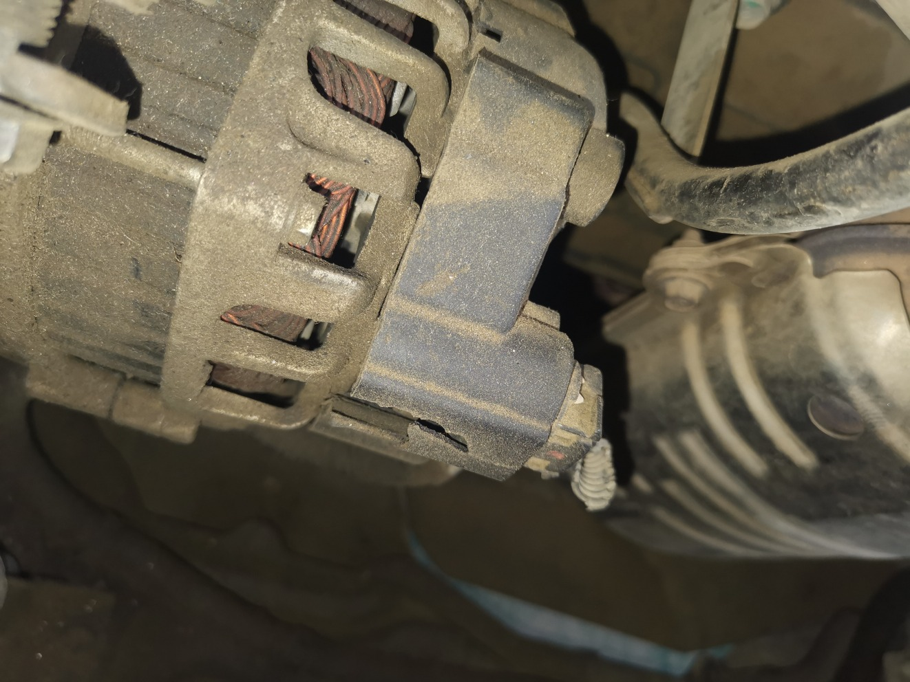 | 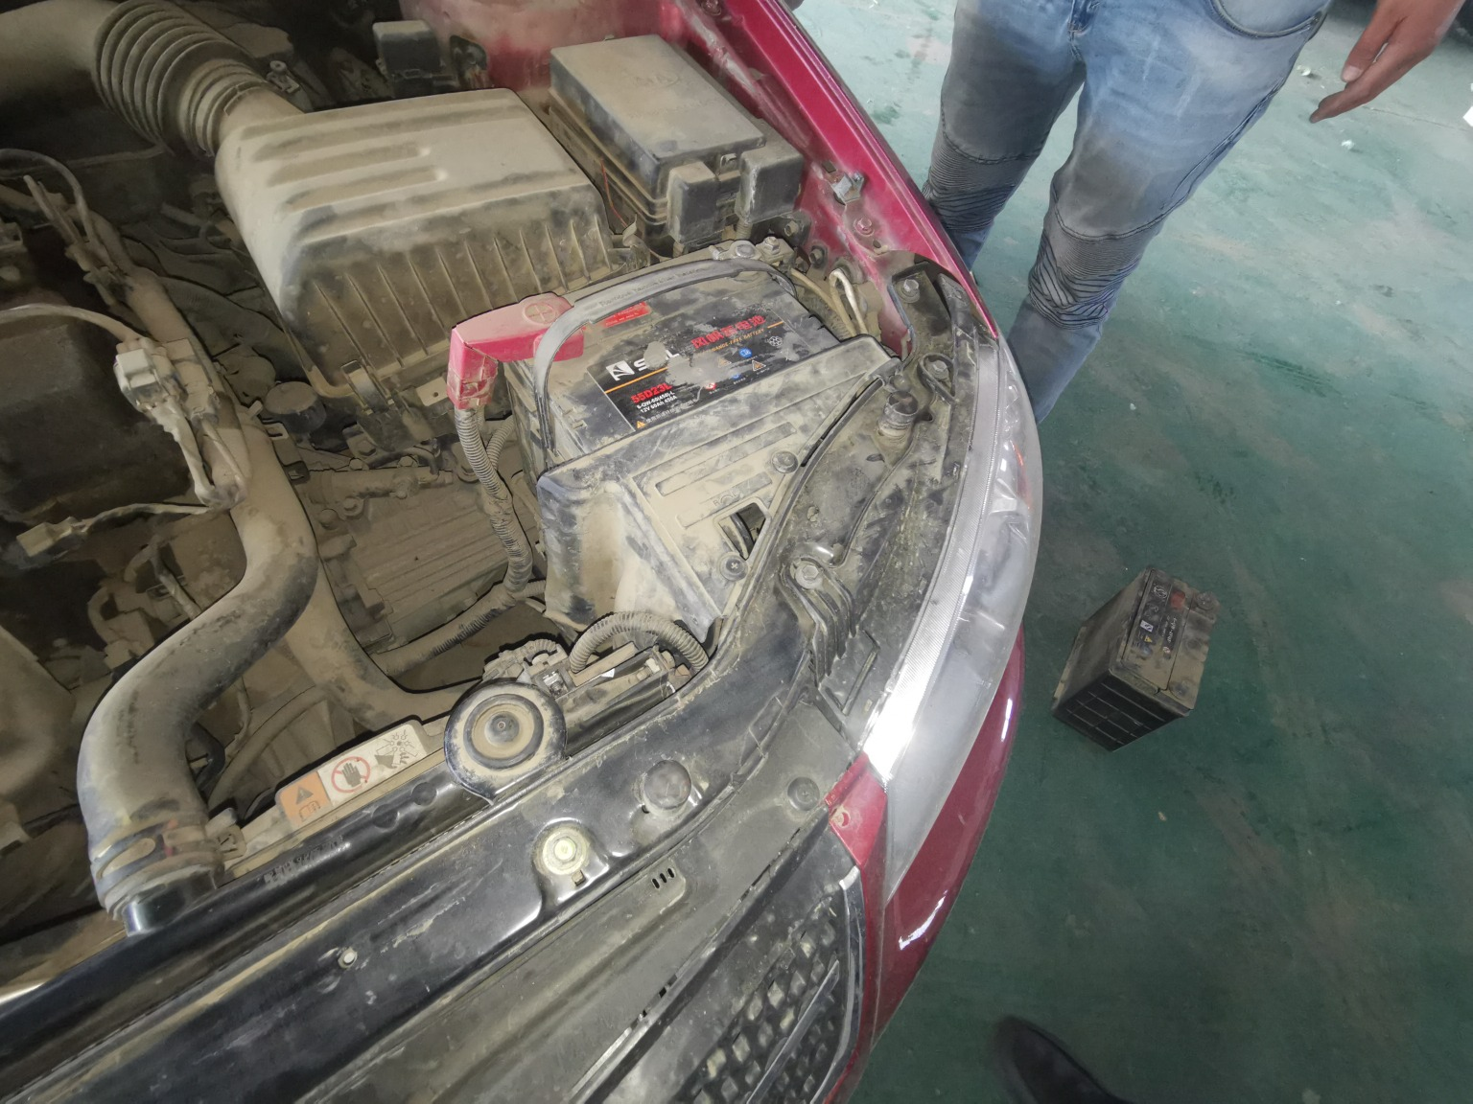
查勘照片（复勘车辆）19 | 查勘照片（复勘车辆）20
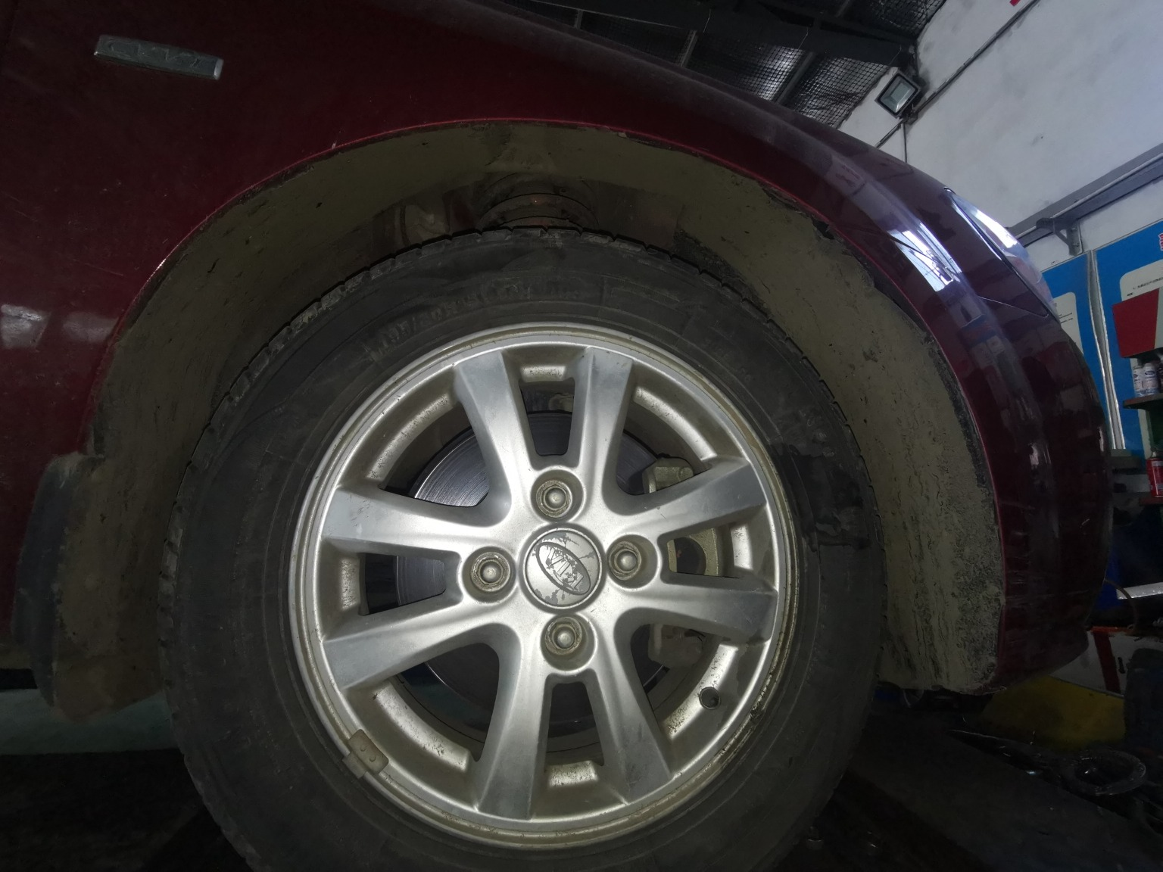 | 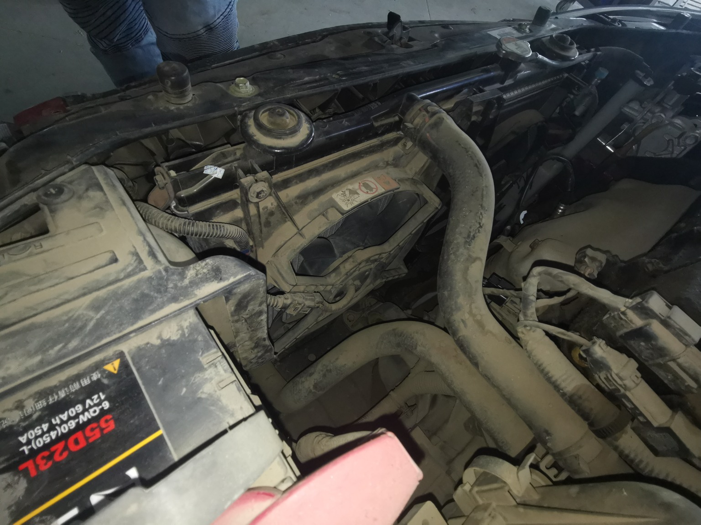
查勘照片（复勘车辆）21 | 查勘照片（复勘车辆）22
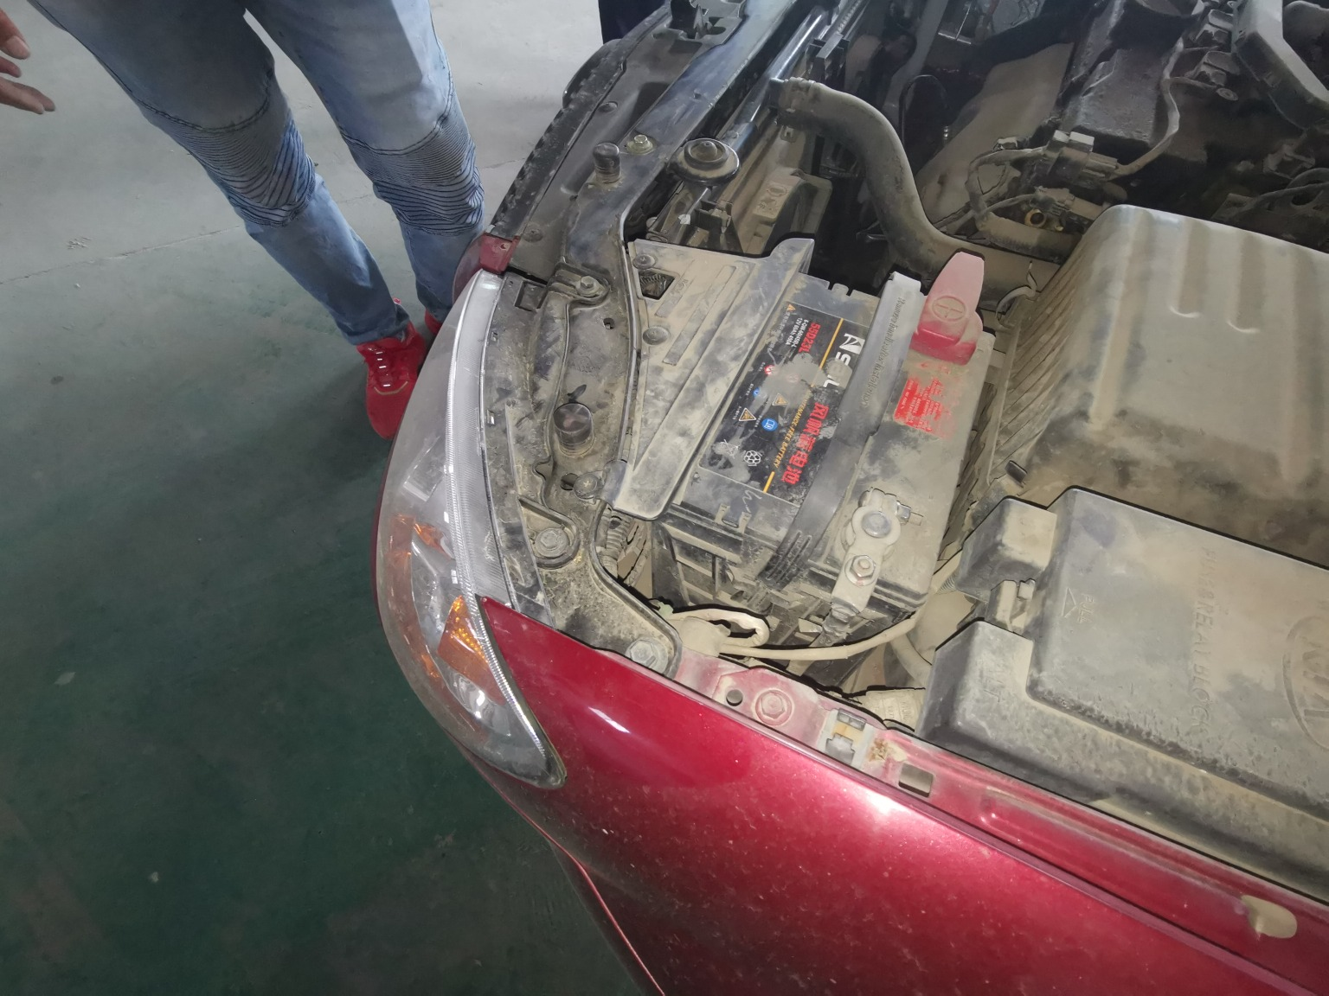
查勘照片（复勘车辆）23

评估费发票复印件
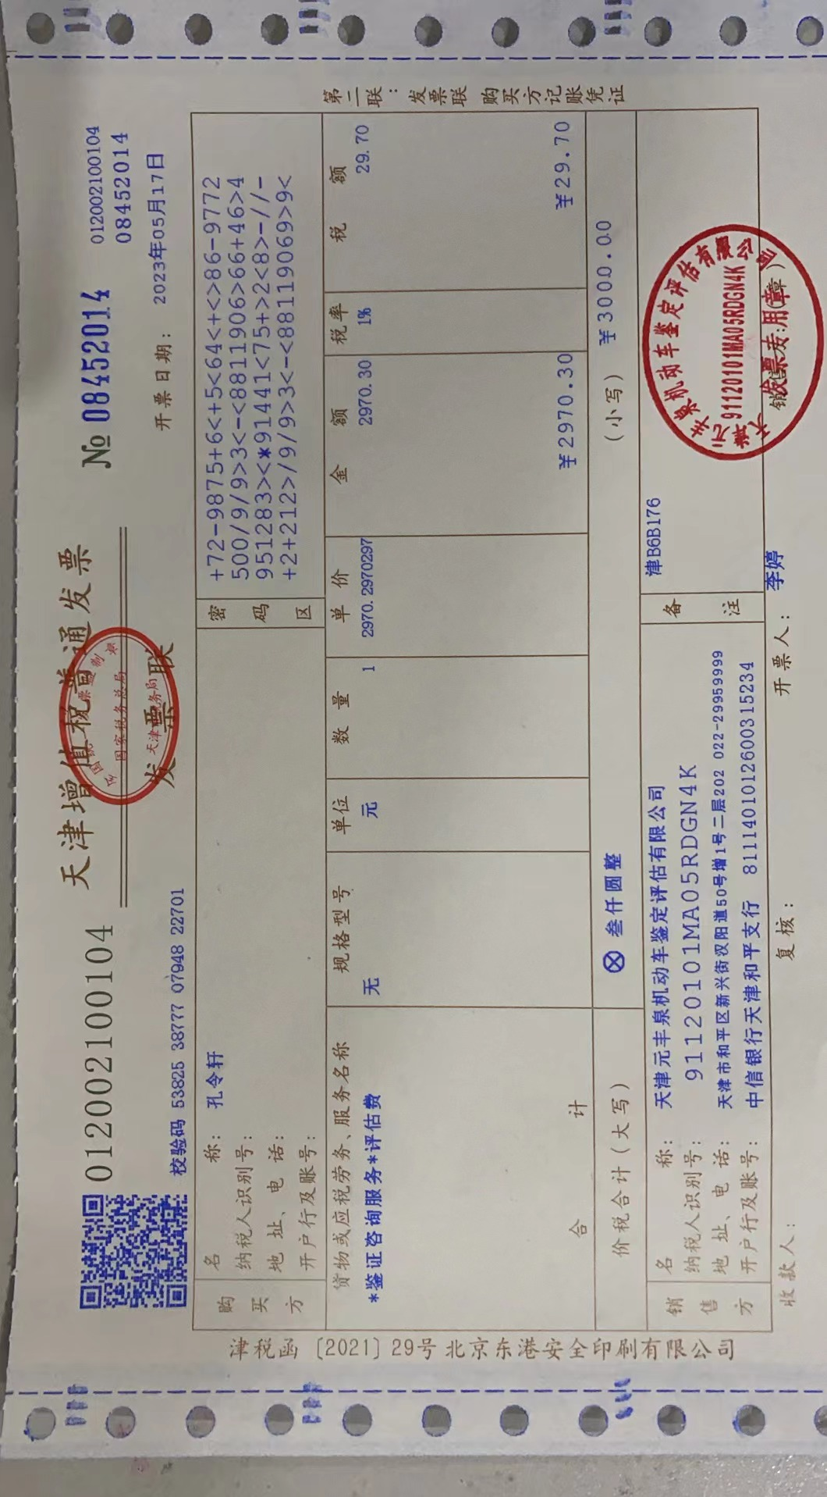
评估费发票复印件1

备案资质证书
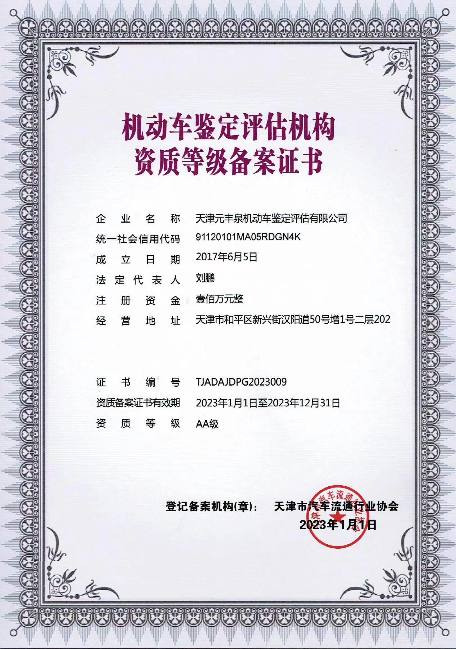
资质备案证书

营业执照

营业执照

